国家税务总局湖北省电子税务局

社会保险费征收系统

操作手册

国家税务总局湖北省税务局

目录
操作手册 1
1.1 PC端（电子税务局） 3
1.1.1 社保费（按核定）申报表 3
1.1.2 机关养老保险及年金 8
1.1.3 建筑业工伤保险费（按核定）申报表 16
1.1.4 城乡居民医保（个人） 21
1.1.5 城乡居民养老（个人） 27
1.1.6 社保费缴纳（灵活就业） 32
1.2 移动端（楚税通） 37
1.2.1 灵活就业人员保险（自缴） 37
1.2.2 灵活就业人员保险（代缴） 43
1.2.3 灵活就业人员保险缴款信息查询 51
1.2.4 城乡居民养老保险（自缴） 54
1.2.5 城乡居民养老保险缴费（代缴） 58
1.2.6 城乡居民养老保险缴款信息查询 63
1.2.7 城乡居民医疗保险（自缴） 66
1.2.8 城乡居民医疗保险缴费（代缴） 69
1.2.9 城乡居民医疗保险缴款信息查询 76
1.2.10 银行卡缴费 79

PC端（电子税务局）

社保费（按核定）申报表
此模块用于申报缴纳企业五险。
- 操作路径
点击【首页】--->【办税中心】--->【税费申报及缴纳】--->【其他申报】--->【社保费（按核定）申报表】,如图。
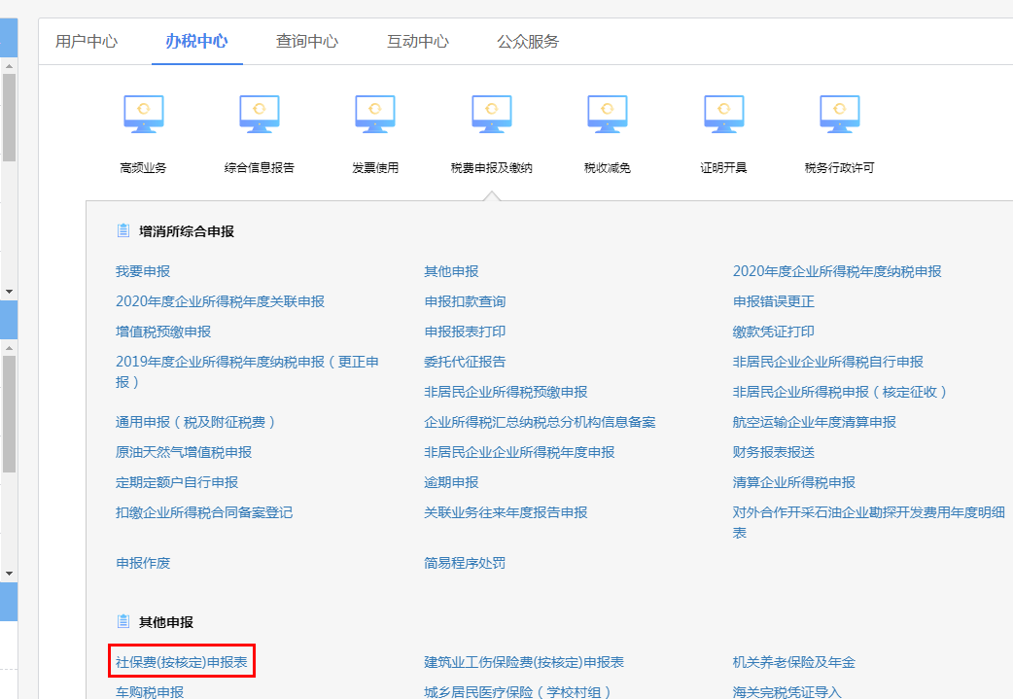

- 操作说明
1.点击【新增】，系统自动提取纳税人所属社保经办机构、关联登记的社保号及有效且未申报的社保核定数据。
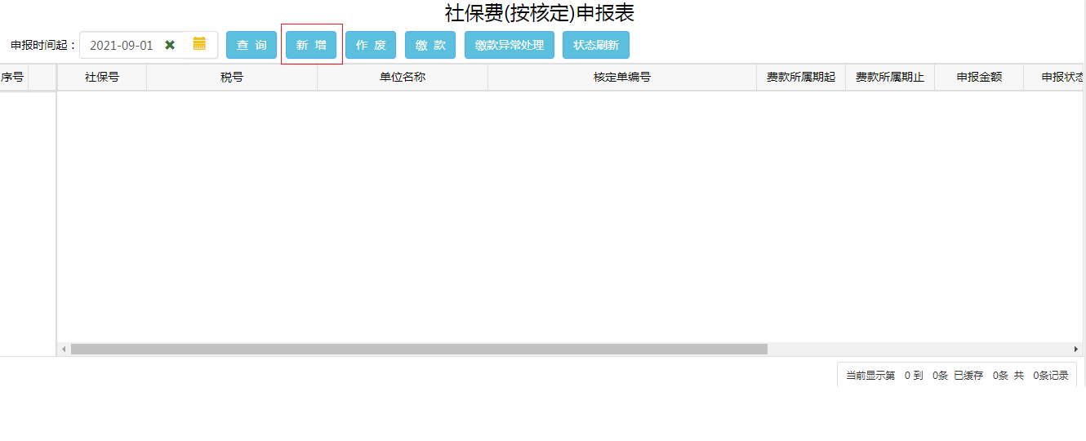
2.依次选择社保经办机构、社保号、认定月份、核定单编号，提取核定数据。
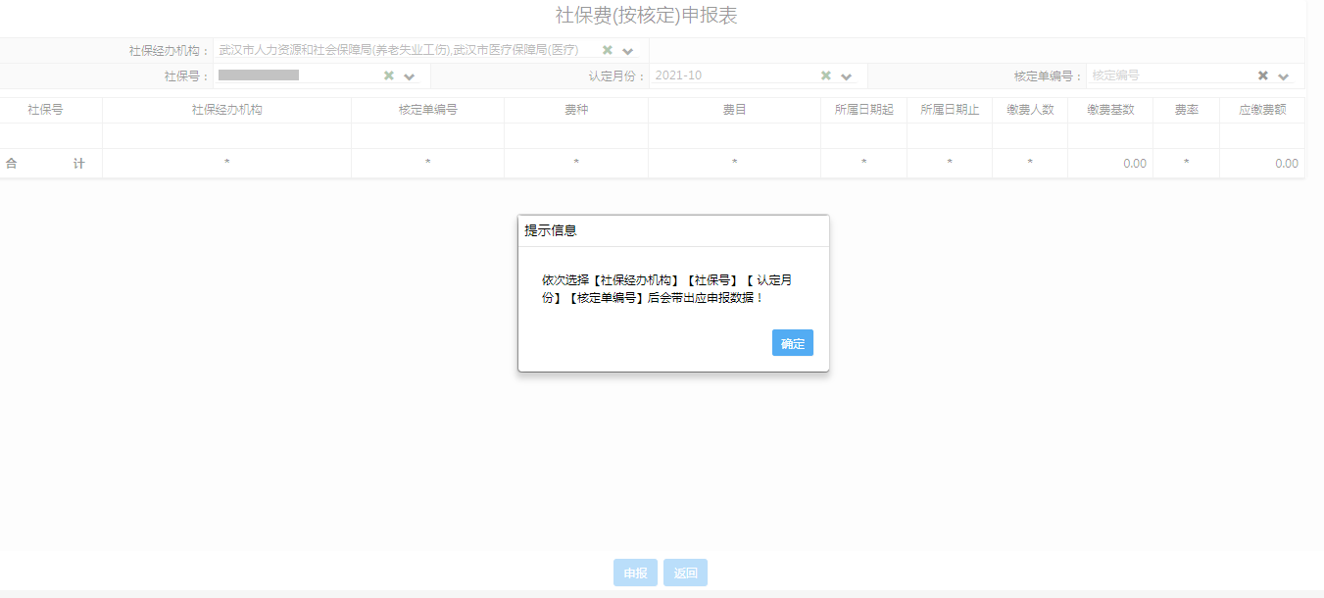
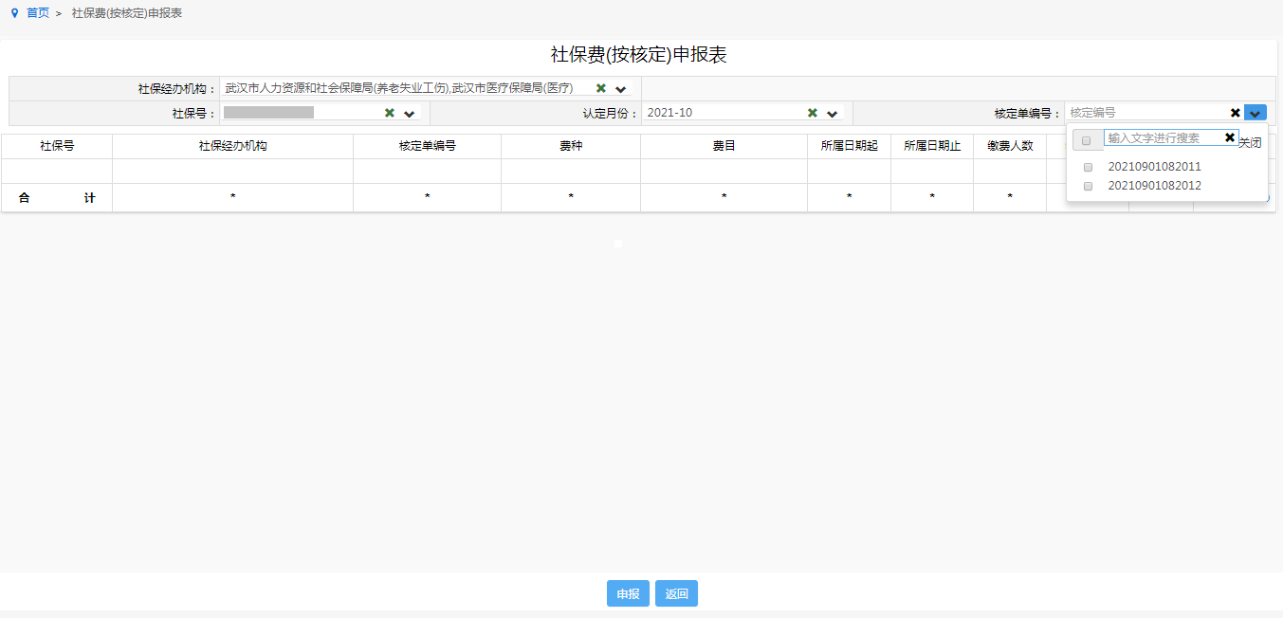
3.确认核定数据无误后，点击【申报】提交申报，系统提示“申报成功”即完成申报。
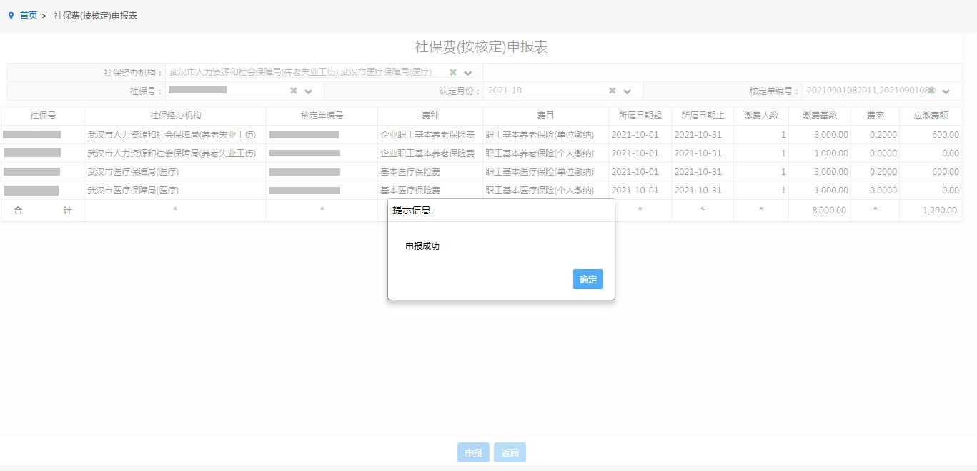
4.申报成功后点击【导出】，可以将申报表以excel形式导出。
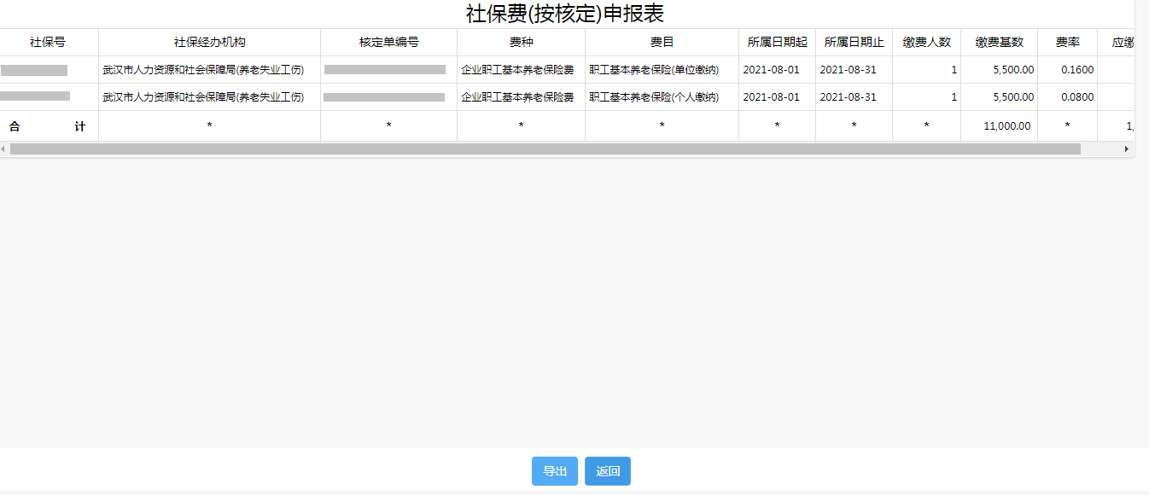
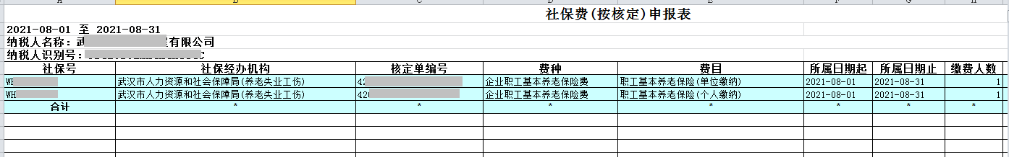
5.返回社保费（按核定）申报表主页面，选择申报时间起，点击【查询】查询已申报记录，勾选后点击【缴款】。
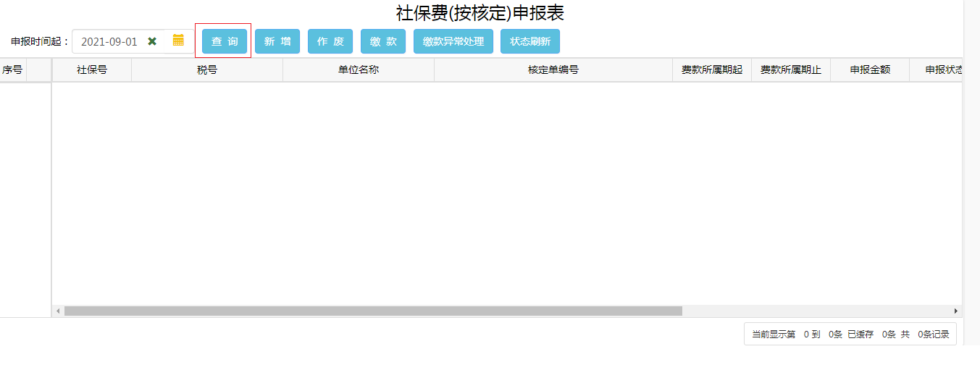
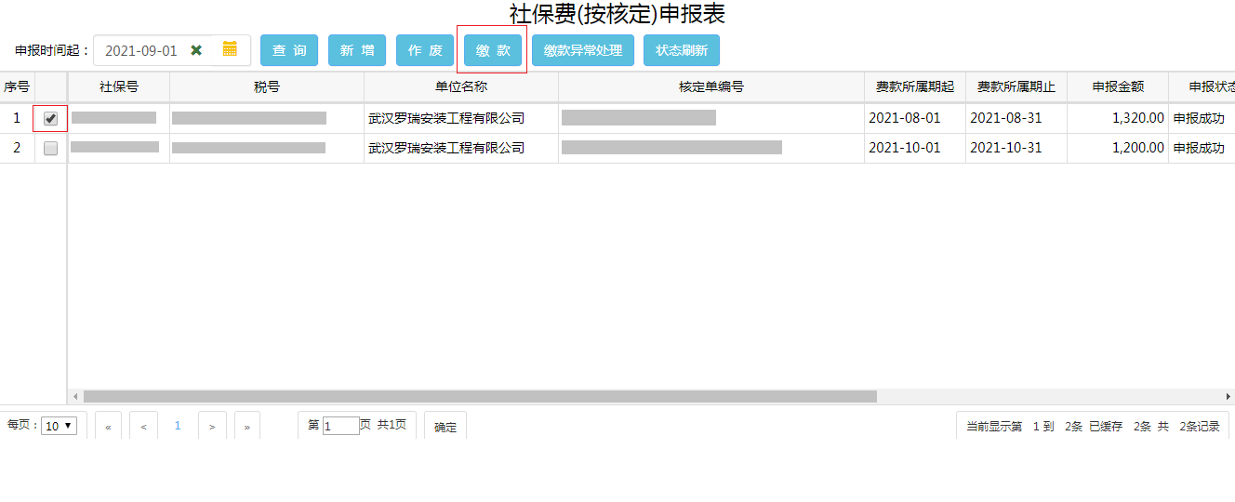
6.系统提供银行端现金缴税（打印银行端缴款凭证）和税库联网缴税（三方协议扣款）两种缴款方式。选择缴款方式后点击【缴款】完成缴款。

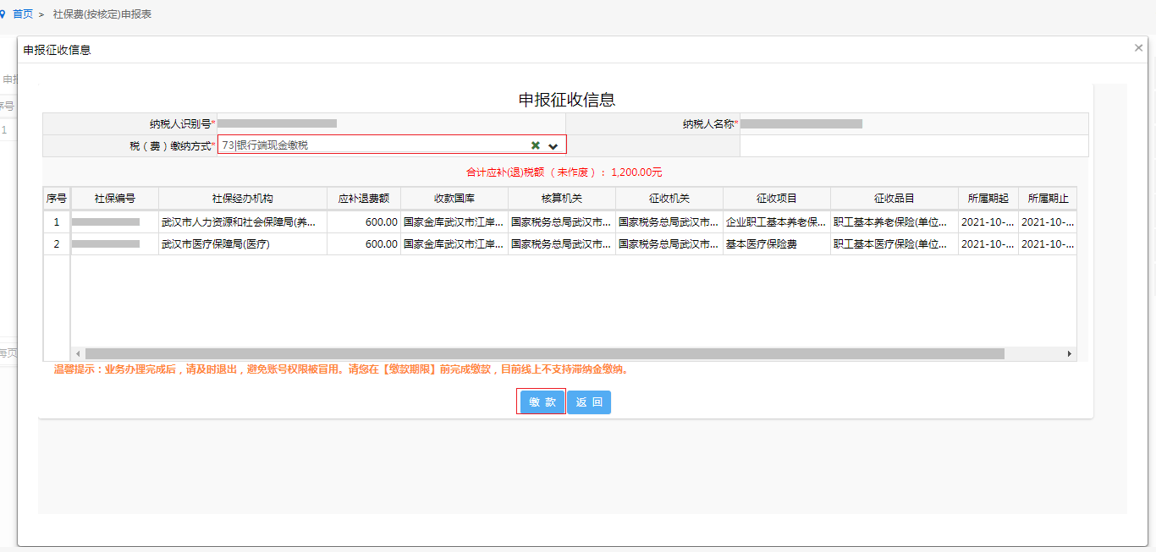
7.如果因误操作需作废银行端缴款凭证，可点击【缴款异常处理】，作废银行端缴款凭证，作废成功后申报数据恢复为申报成功未缴款状态。
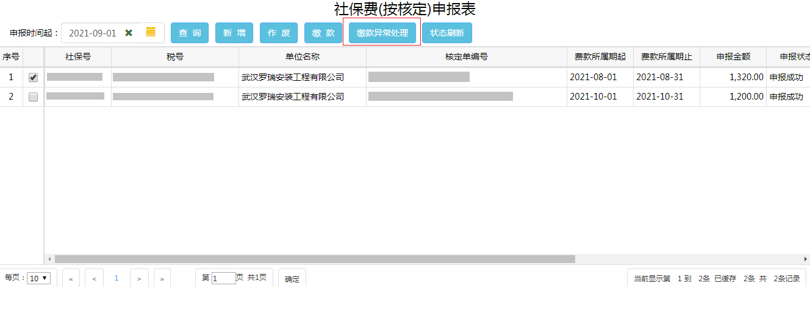
8.如果申报错误，可选择申报记录后点击【作废】，对已申报未缴款的申报表进行作废，作废后可以重新提取核定数据进行申报。
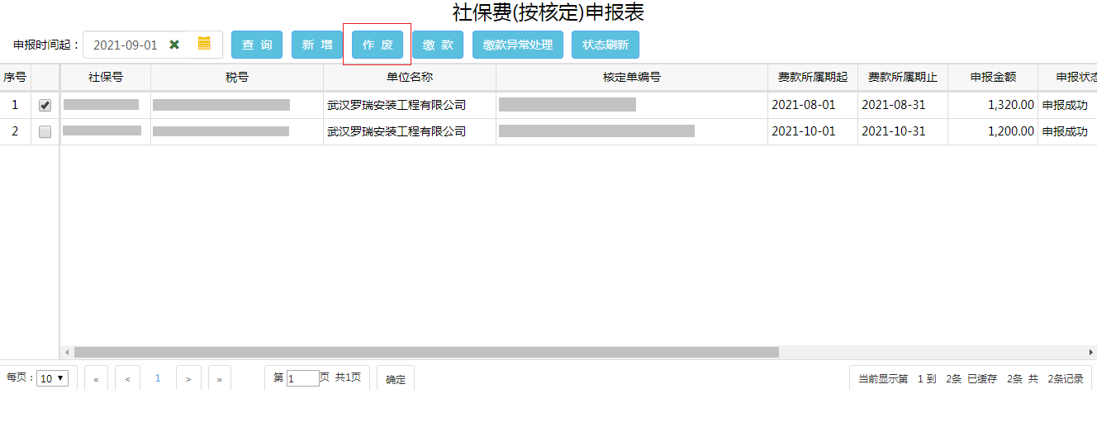
9.勾选申报记录后点击【状态刷新】，可实时刷新申报表最新状态。
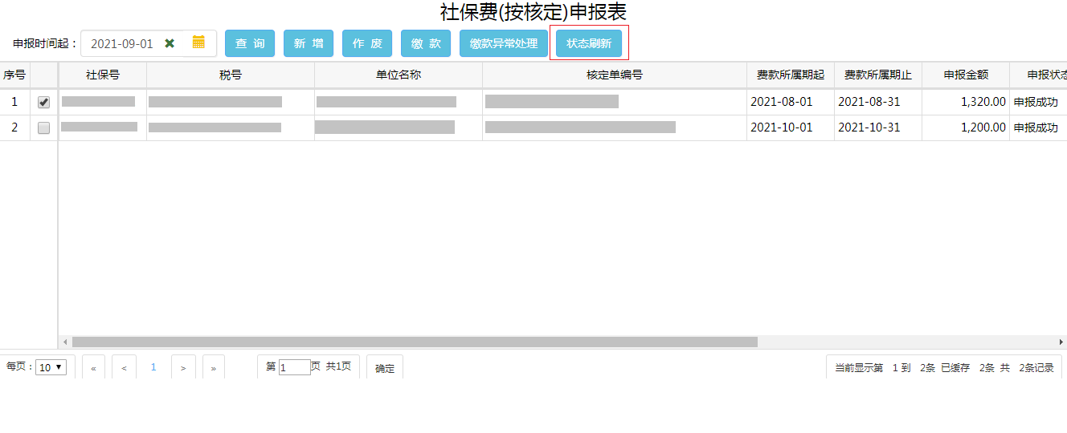
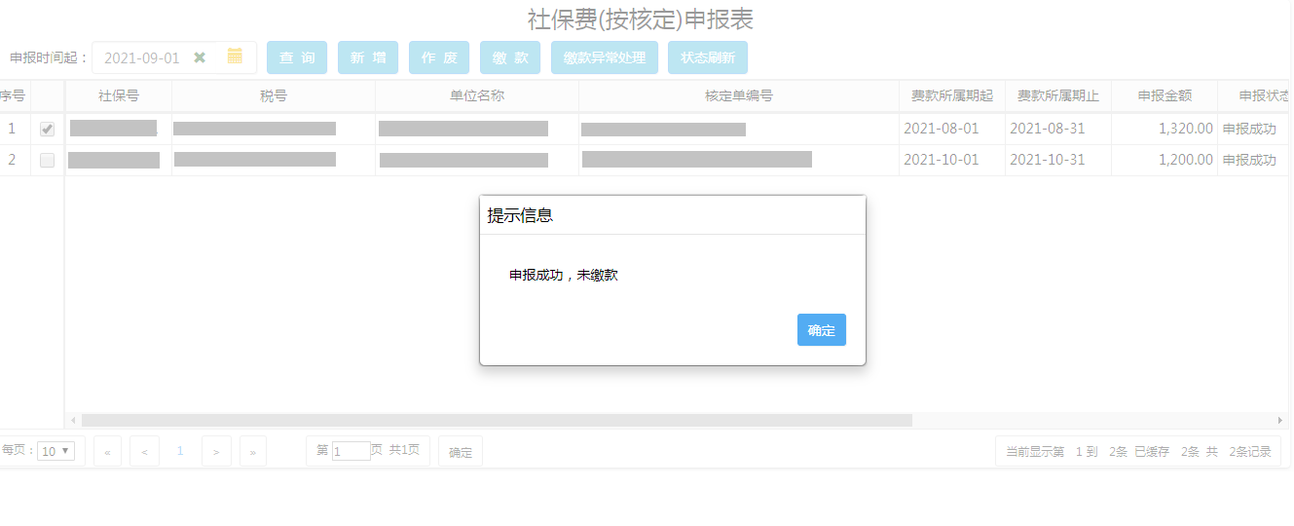
- 补充说明
- 需要在税务系统先进行社保关联登记。
- 有效的核定数据由社保部门提供，传入至税务系统，如果未提取到核定数据，可与社保部门核实。

机关养老保险及年金
此模块用于申报缴纳机关养老保险及职业年金。
- 操作路径
点击【首页】--->【办税中心】--->【税费申报及缴纳】--->【其他申报】--->【机关养老保险及年金】,如图。
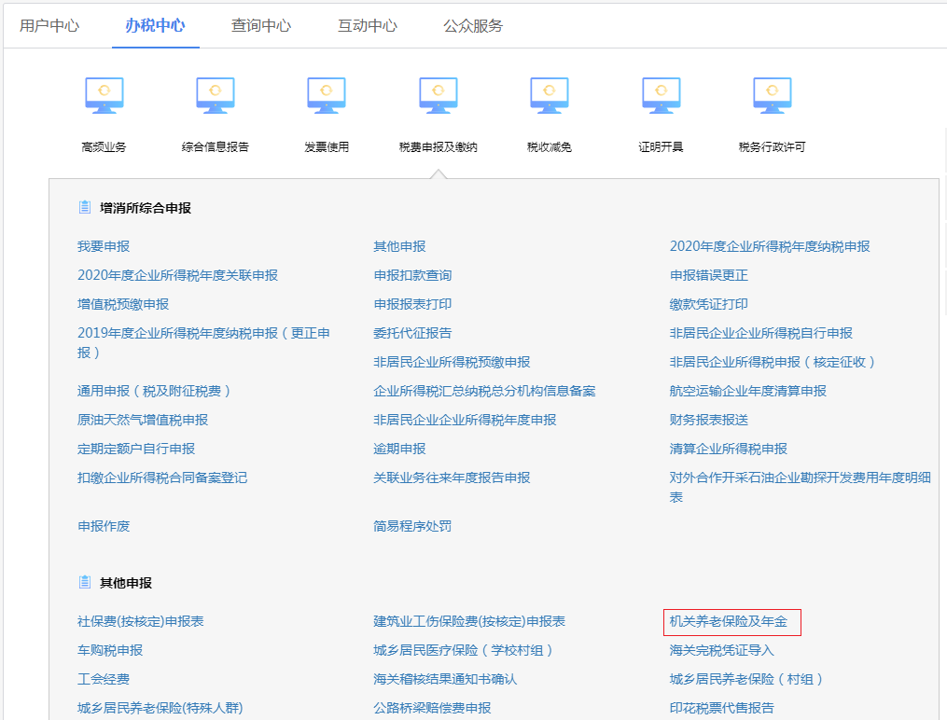

- 操作说明
1.点击【新增】，系统自动提取纳税人所属社保经办机构、关联登记的社保号及有效且未申报的机关养老保险及年金核定数据。
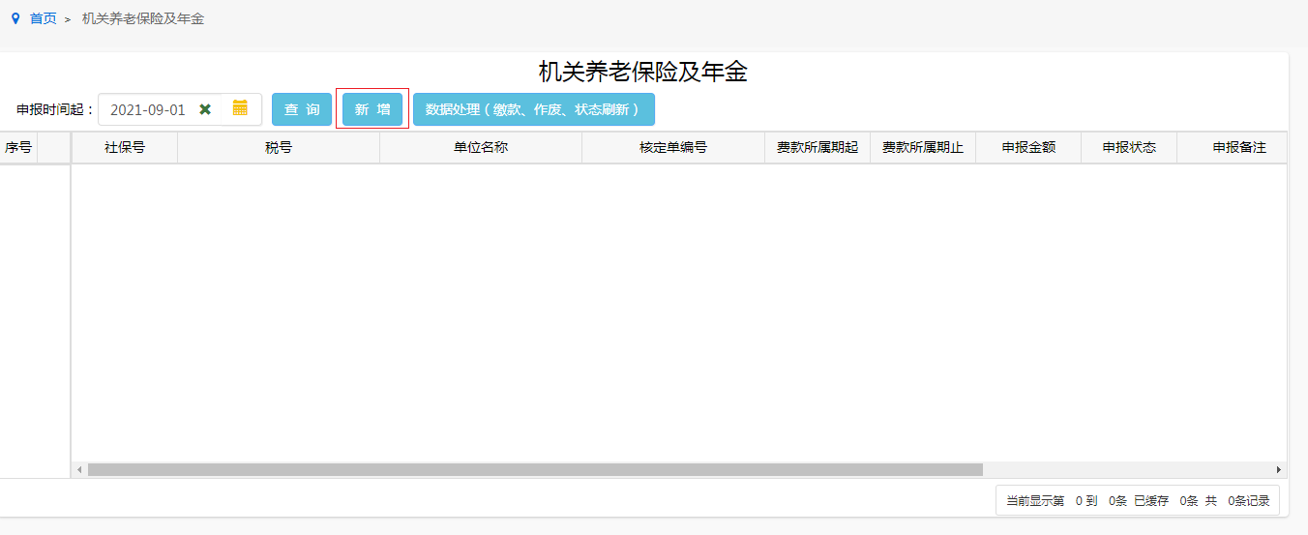
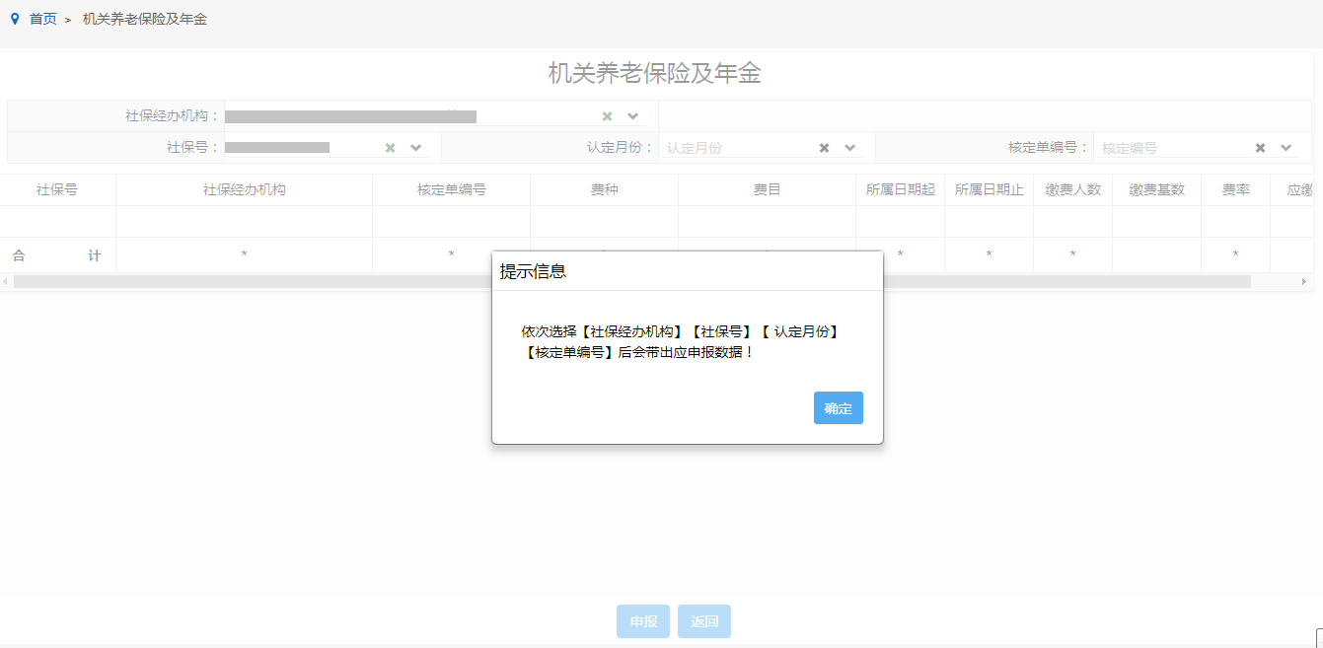
2.依次选择社保经办机构、社保号、认定月份、核定单编号，提取核定数据。
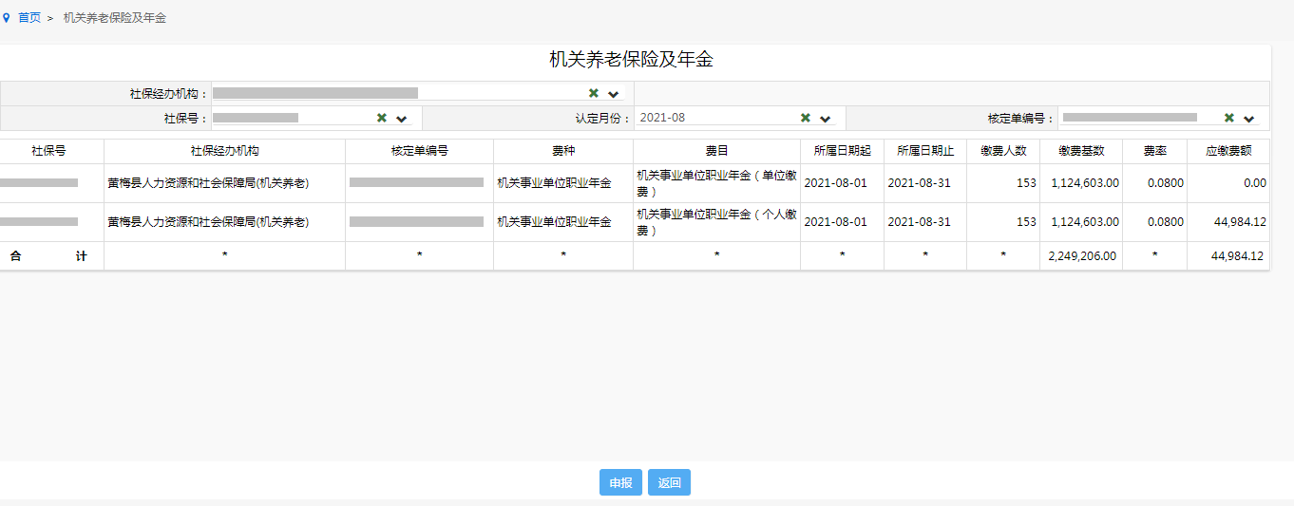
3.确认核定数据无误后，点击【申报】提交申报，系统提示“申报成功”即完成申报。
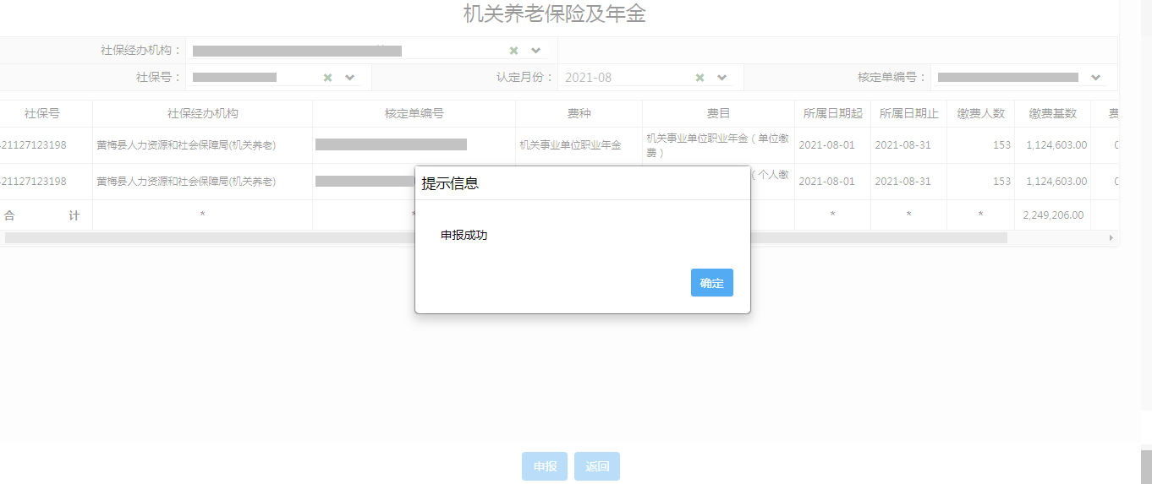
4.申报成功后点击【导出】，可以将申报表以excel形式导出。
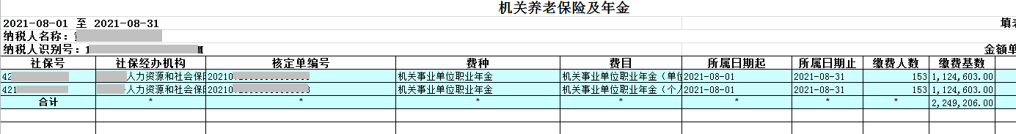
5.点击核定单编号蓝色超链接，系统自动以excel形式下载核定单明细。
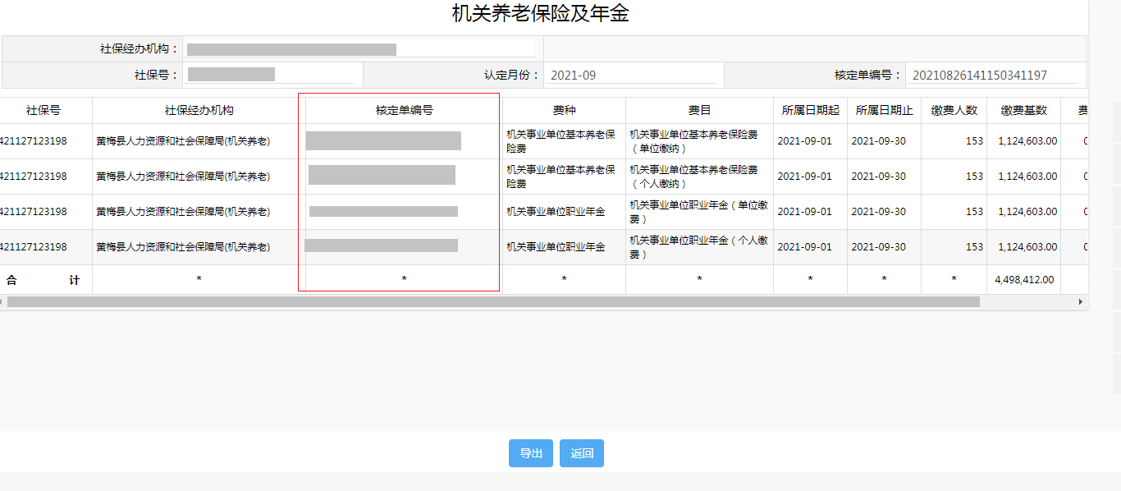
6.返回机关养老保险及年金主页面，选择申报时间起，点击【查询】查询已申报记录，勾选后点击【数据处理（缴款、作废、刷新状态）】。
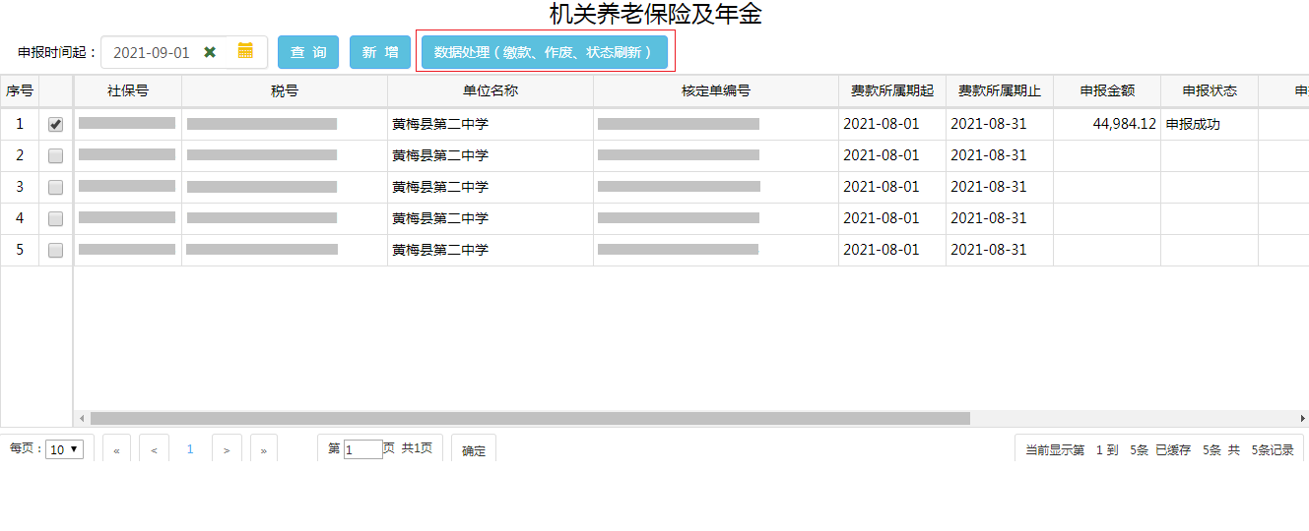
7.机关养老保险系统提供银行端现金缴税（打印银行端缴款凭证）和税库联网缴税（三方协议扣款）两种缴款方式。选择缴款方式后点击【缴款】完成缴款。
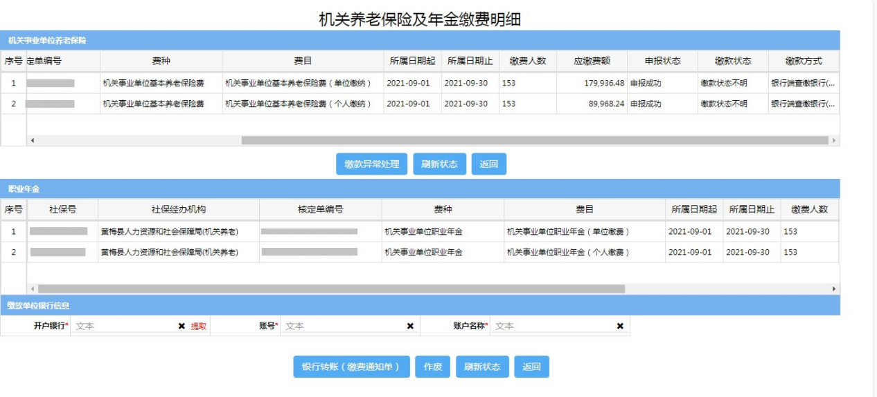
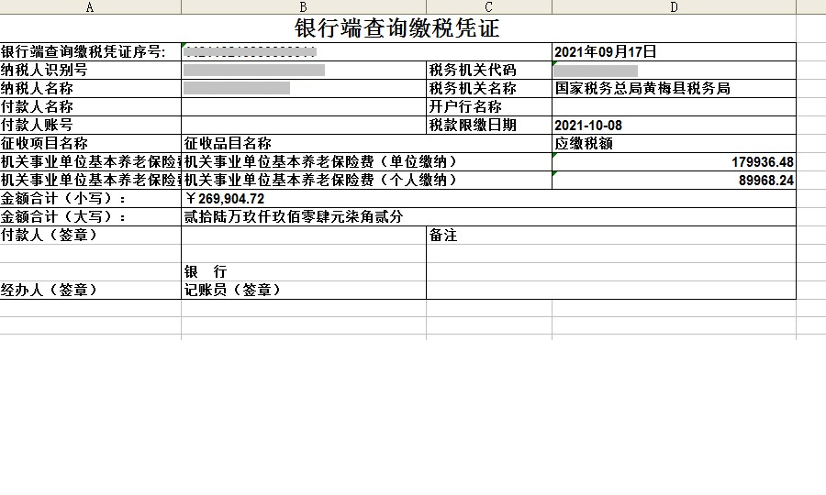
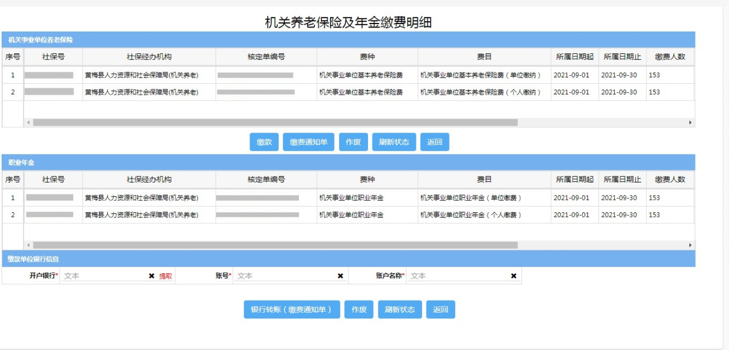
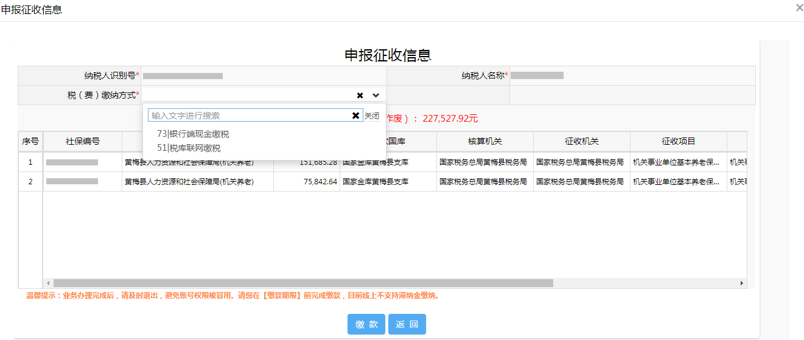
8.职业年金需录入账户信息后打印职业年金缴款通知单，打印后前往银行缴费。
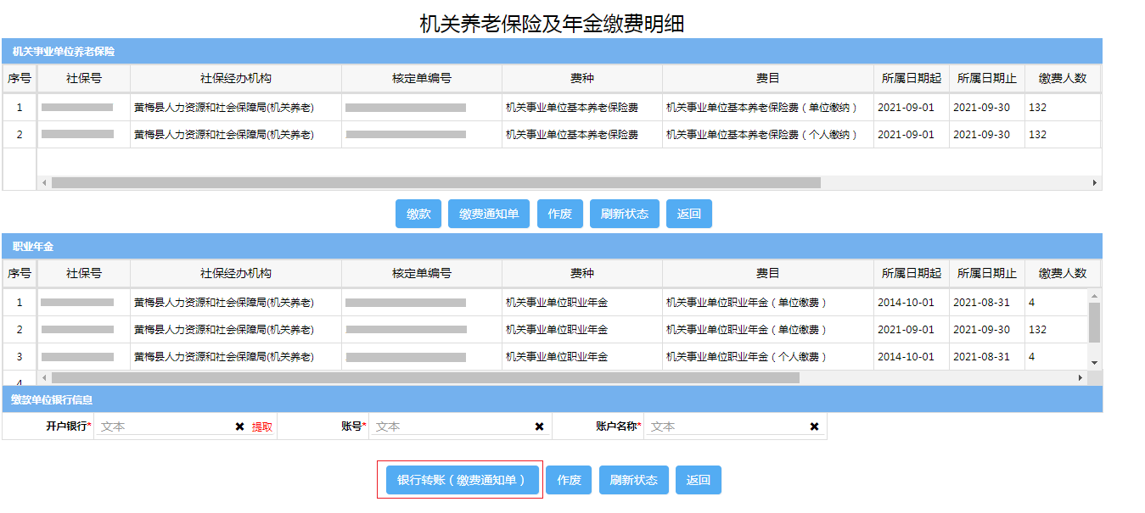
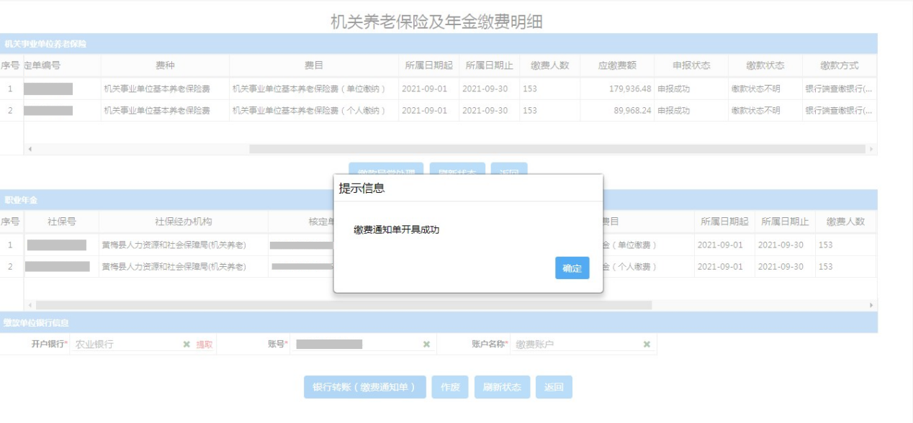
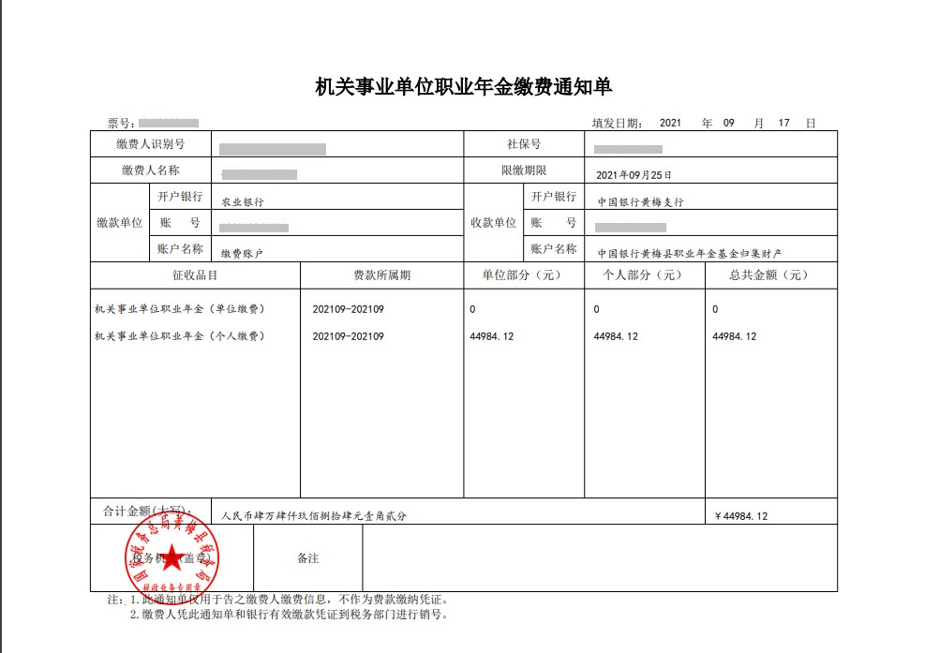
9.如果申报错误，可选择申报记录后点击【数据处理（缴款、作废、刷新状态）】，可分别作废机关养老保险和职业年金申报记录（可作废已申报未缴款的申报记录），作废后可以重新提取核定数据进行申报。
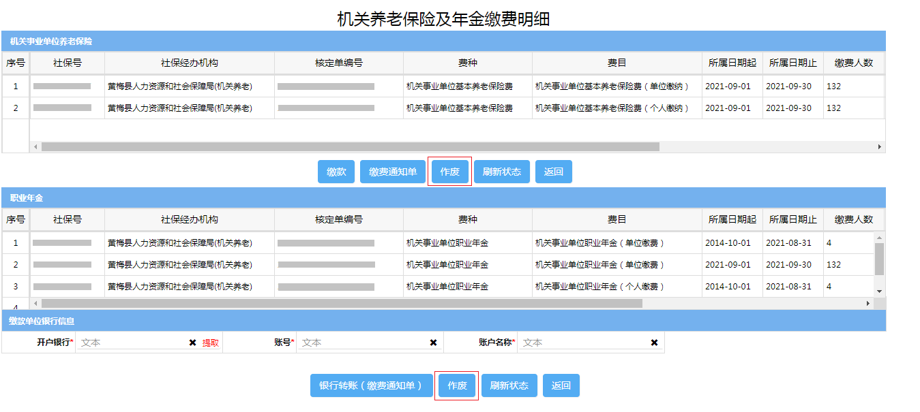
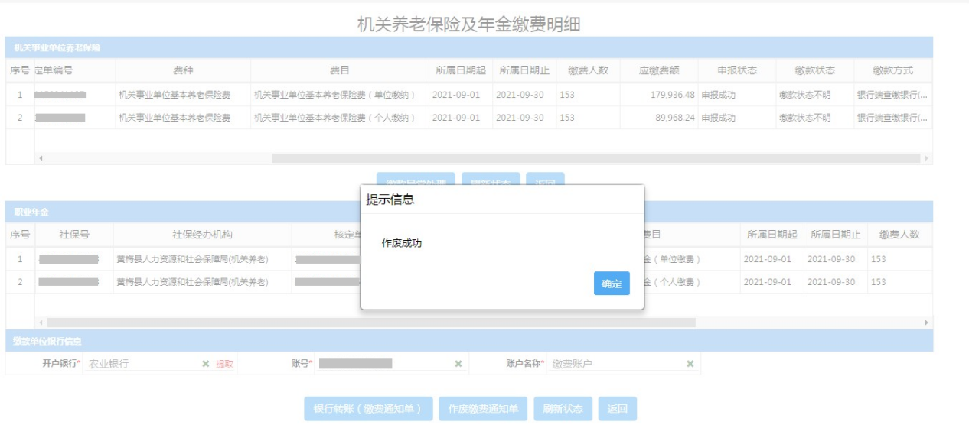
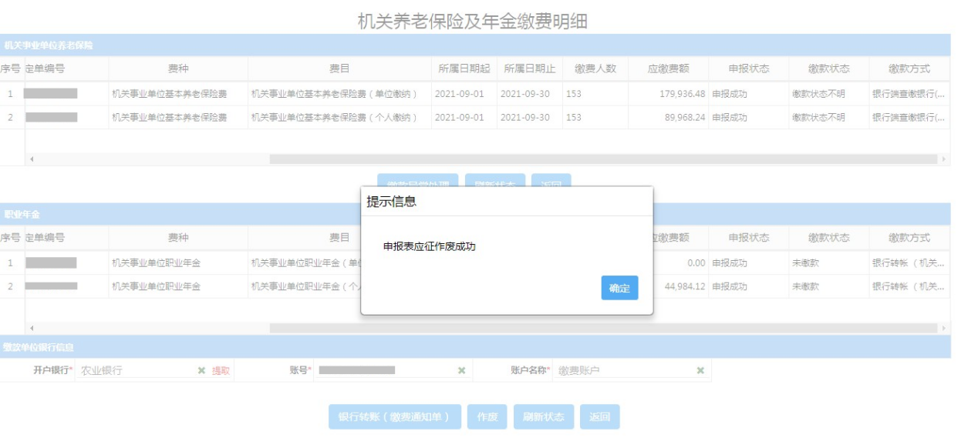
10.勾选申报记录后点击【数据处理缴款、作废、刷新状态）】-【状态刷新】，可实时刷新申报数据最新状态。
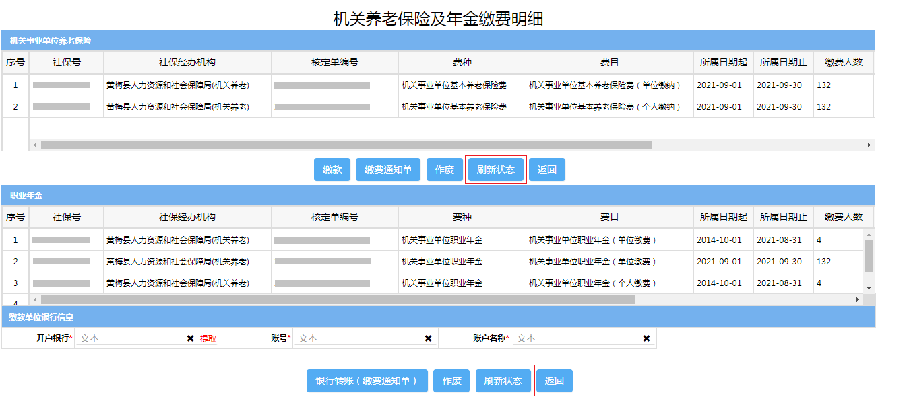
11.如果因误操作需作废银行端缴款凭证，可点击【缴款异常处理】，作废银行端缴款凭证，作废成功后申报数据恢复为申报成功未缴款状态。
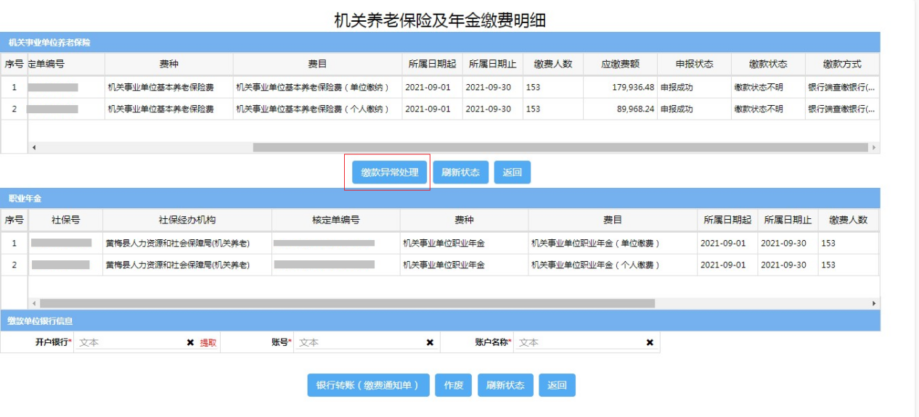
- 补充说明
- 需要在税务系统先进行社保关联登记。
- 有效的核定数据由社保部门提供，传入至税务系统，如果未提取到核定数据，可与社保部门核实。
- 职业年金打印通知单后，状态为缴款中，缴费后需要前往税务大厅进行职业年金销号。销号完成状态变为已缴款。

建筑业工伤保险费（按核定）申报表
此模块可申报缴纳建筑业工伤保险费。
- 操作路径
点击【首页】--->【办税中心】--->【税费申报及缴纳】--->【其他申报】--->【建筑业工伤保险费（按核定）申报表】,如图。
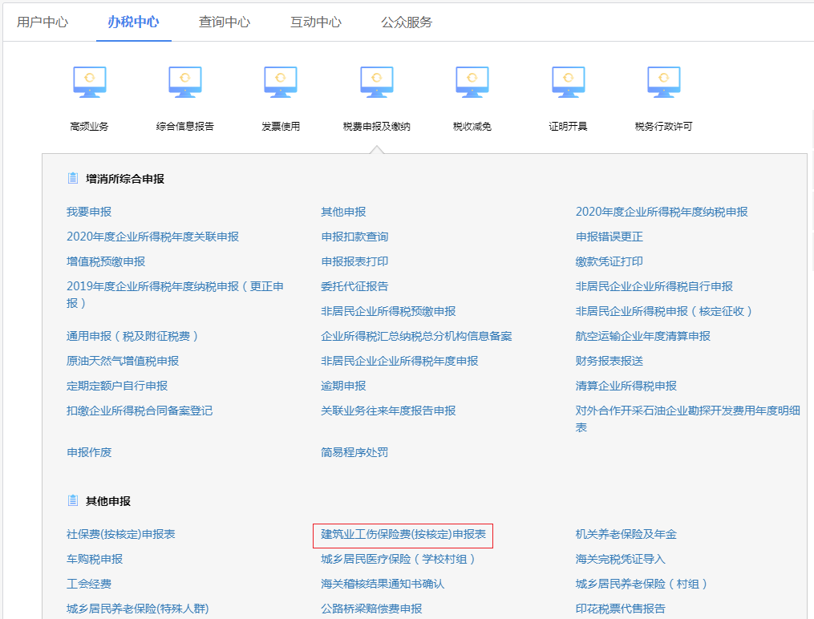
- 操作说明
1.点击【新增】，系统自动提取纳税人所属社保经办机构、关联登记的社保号及有效且未申报的社保核定数据。
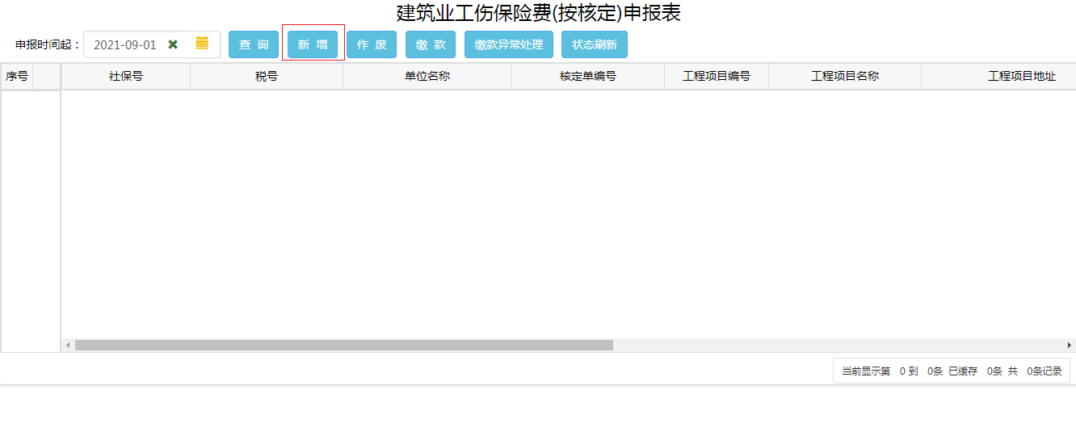
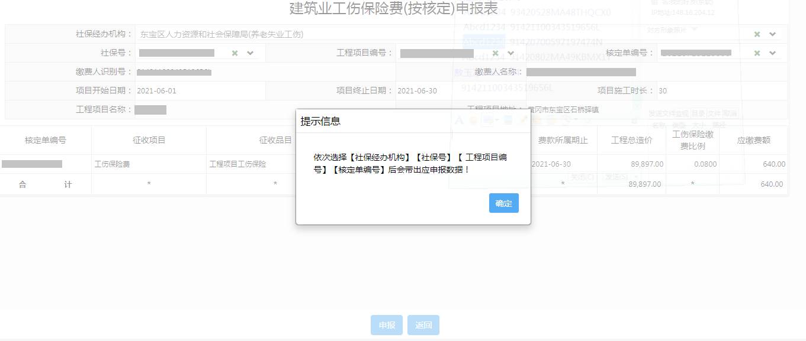
2.依次选择社保经办机构、社保号、认定月份、核定单编号，提取核定数据。
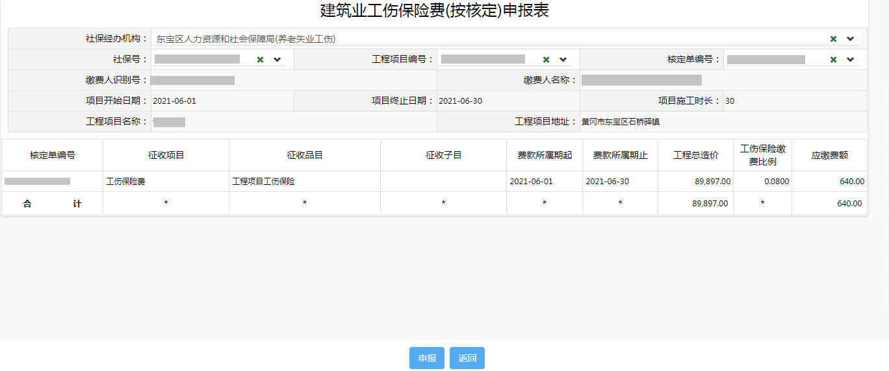
3.确认核定数据无误后，点击【申报】提交申报，系统提示“申报成功”即完成申报。
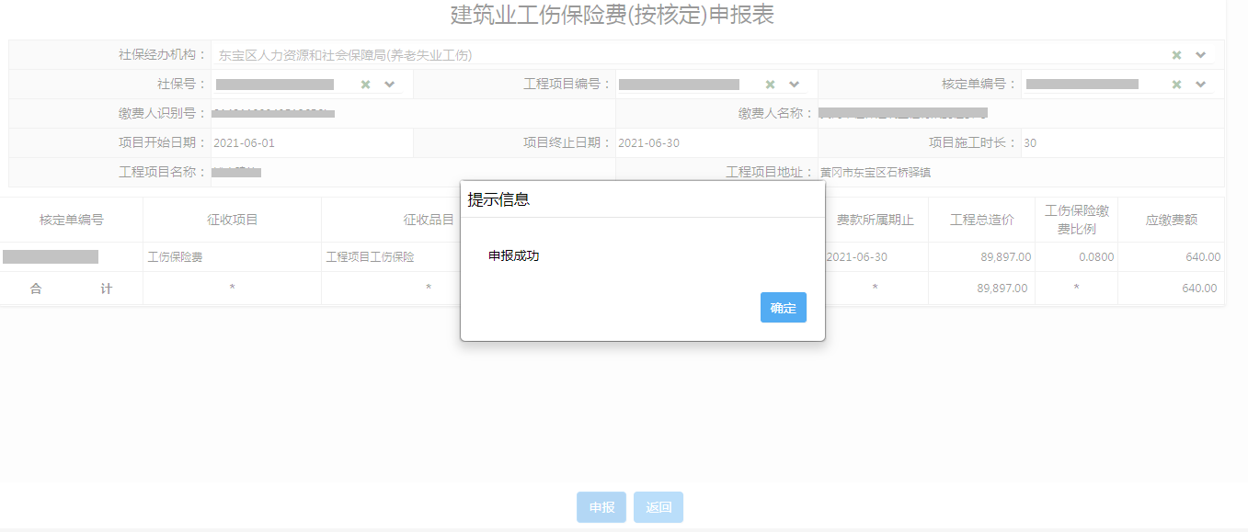
4.申报成功后点击【导出】，可以将申报表以excel形式导出。
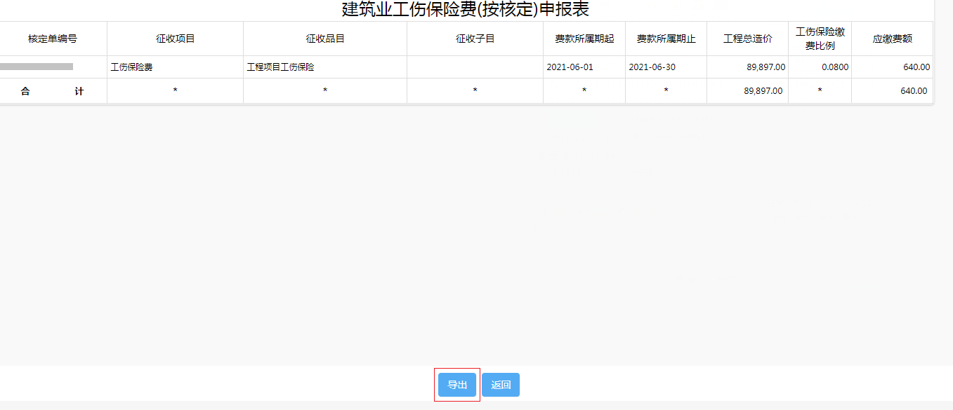
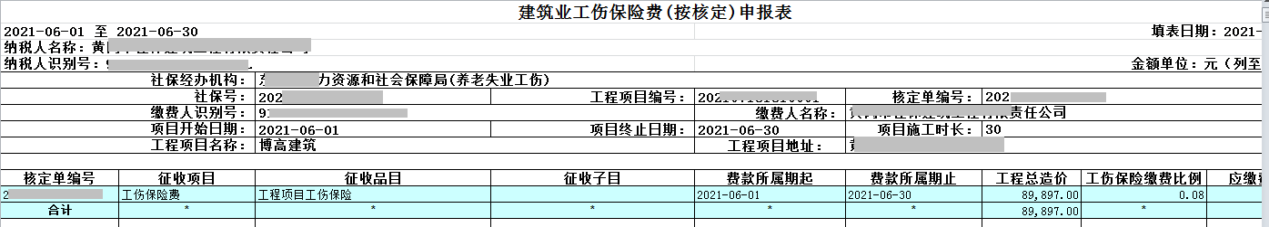
5.返回建筑业工伤保险费（按核定）申报表主页面，选择申报时间起，点击【查询】查询已申报记录，勾选后点击【缴款】。
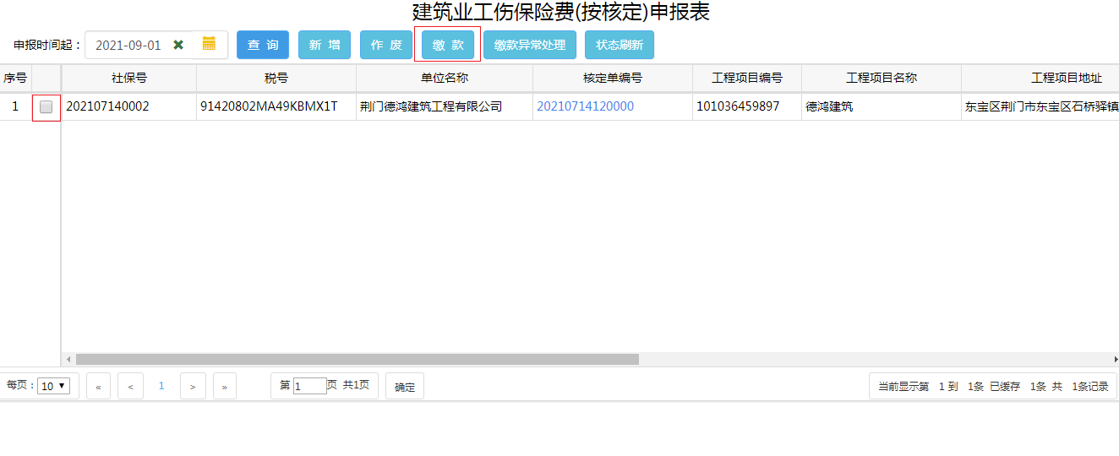
6.系统提供银行端现金缴税（打印银行端缴款凭证）和税库联网缴税（三方协议扣款）两种缴款方式。选择缴款方式后点击【缴款】完成缴款。
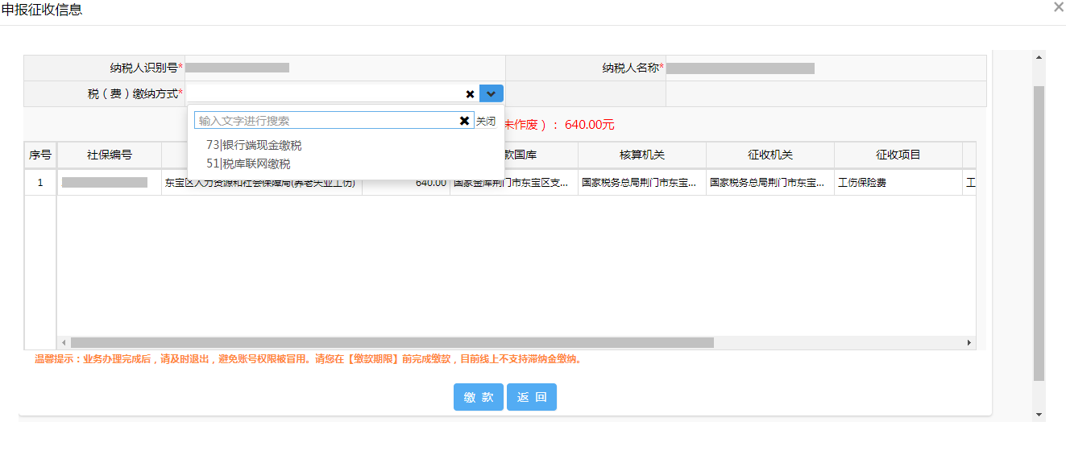
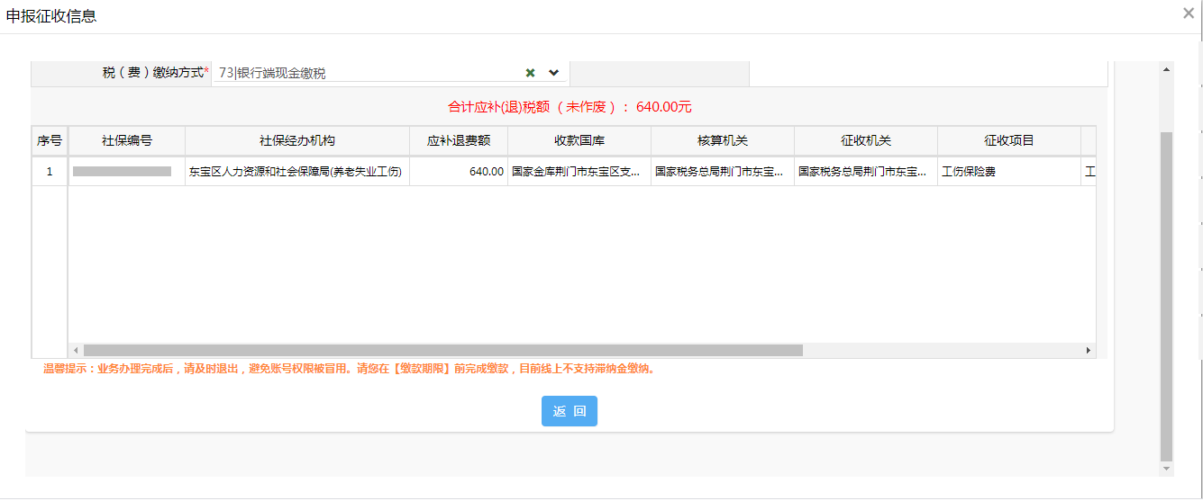
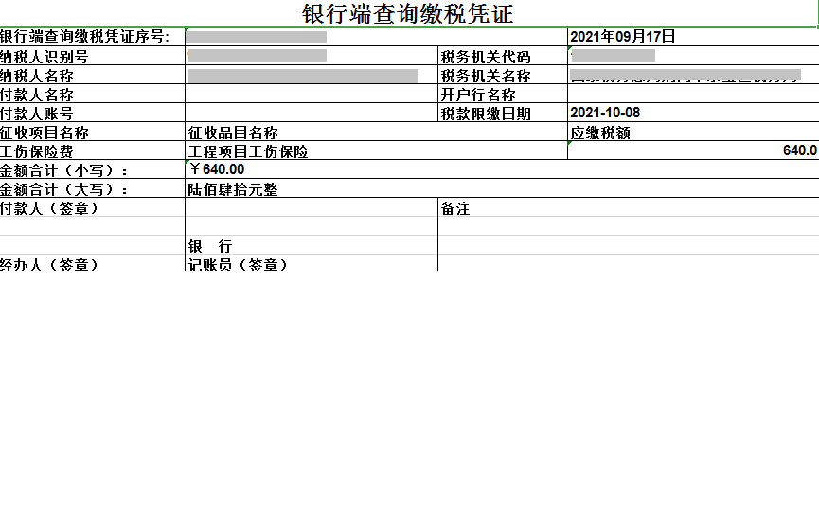
7.如果申报错误，可选择申报记录后点击【作废】，对已申报未缴款的申报表进行作废，作废后可以重新提取核定数据进行申报。
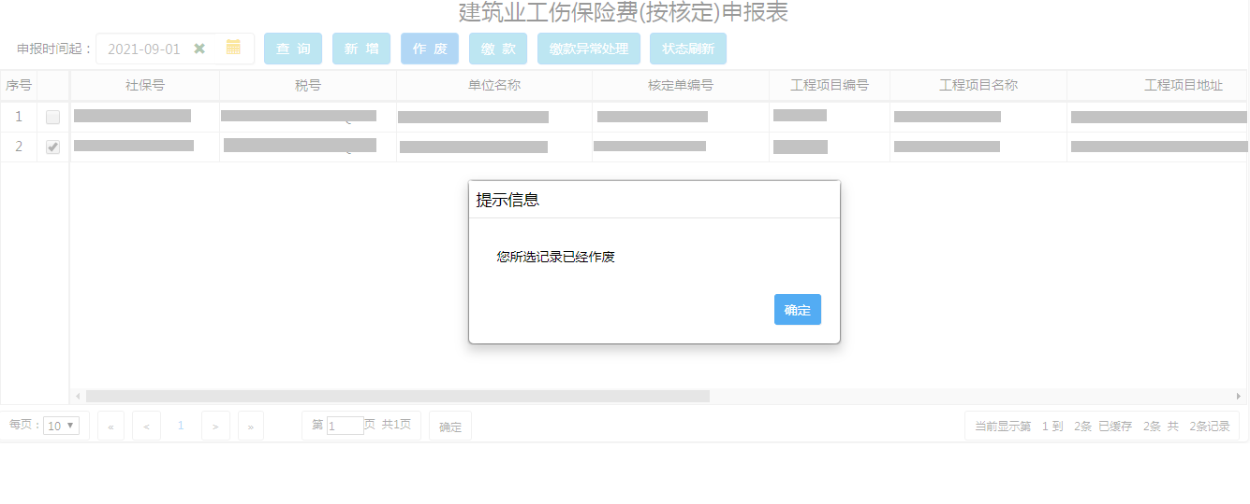
8.勾选申报记录后点击【状态刷新】，可实时刷新申报表最新状态。
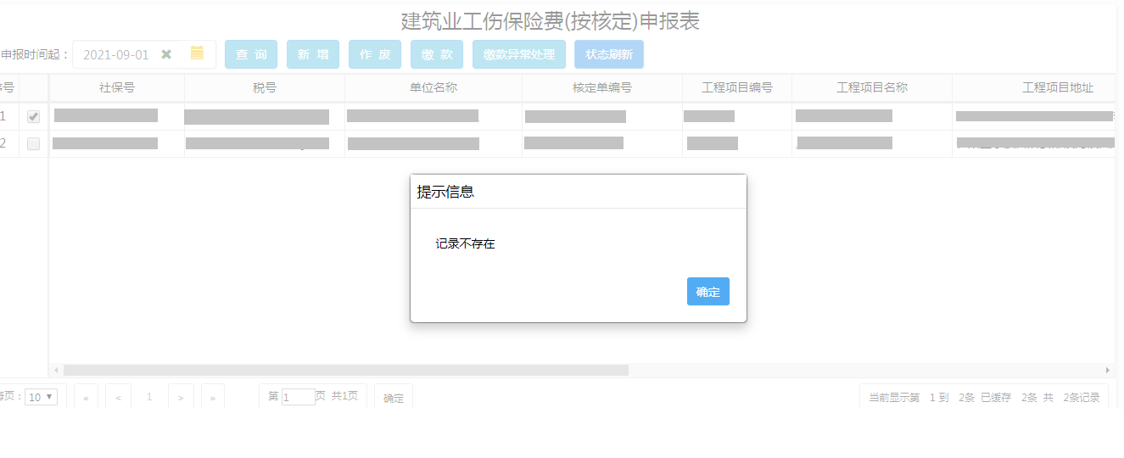
- 补充说明
- 需要在税务系统先进行社保关联登记。
- 有效的核定数据由社保部门提供，传入至税务系统，如果未提取到核定数据，可与社保部门核实。

城乡居民医保（个人）
此模块可自行缴纳或帮他人代缴城乡居民医疗保险。
- 操作路径
点击【首页】--->【办税中心】--->【税费申报及缴纳】--->【城乡居民医疗保险（个人）】,如图。
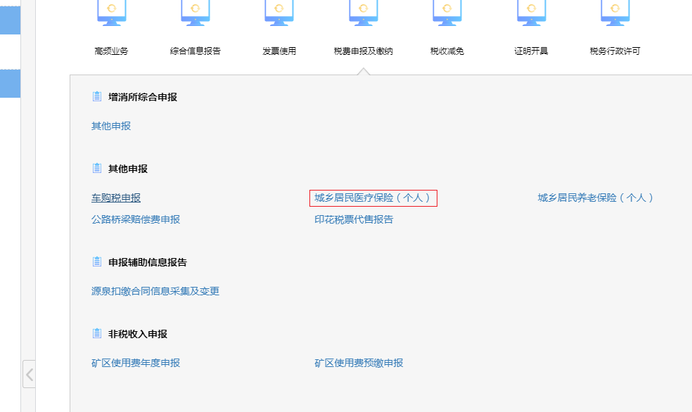
- 操作说明
1. 点击城乡居民医疗保险（个人）菜单，系统自动提取当前登录自然人的城乡居民医疗保险登记信息及核定信息。
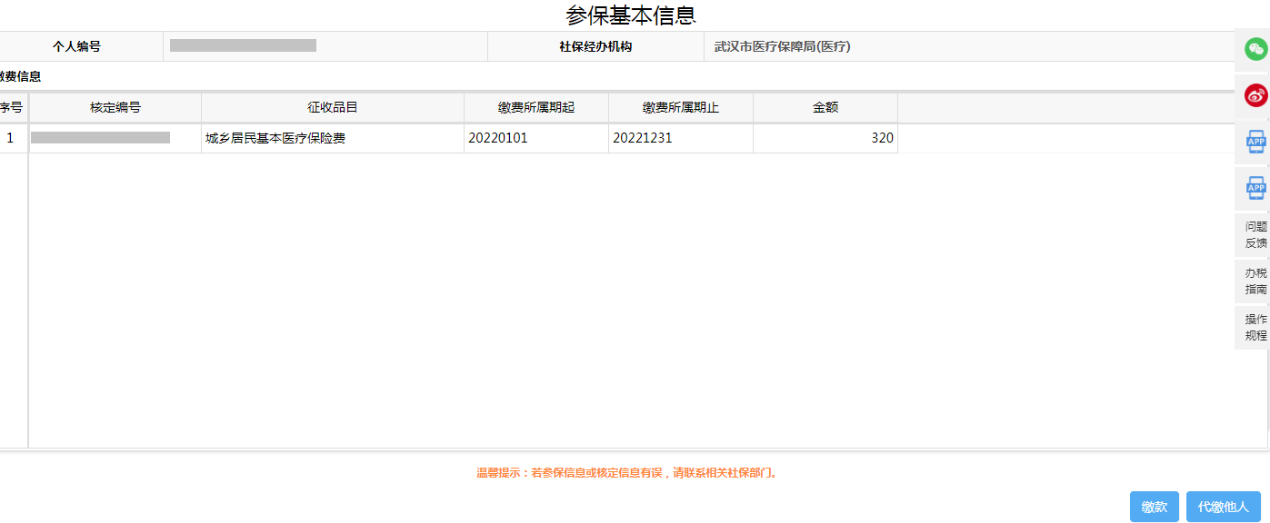
2. 确认社保经办机构、核定金额、核定所属期起止无误后点击【缴款】，通过扫码完成缴款即可。
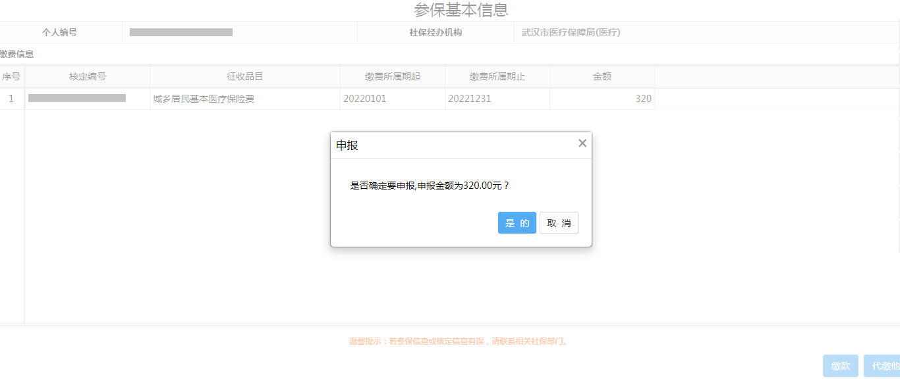
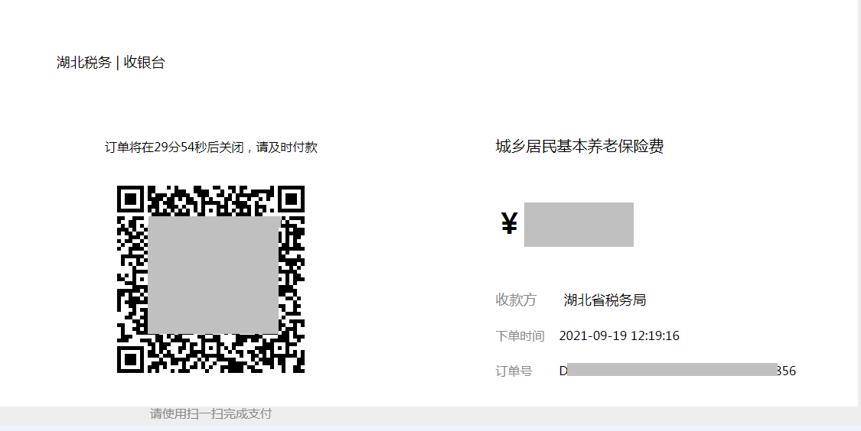
3.点击【代缴他人】，可以为他人代缴城乡居民医疗保险，点击【添加代缴人】,可维护代缴人信息。
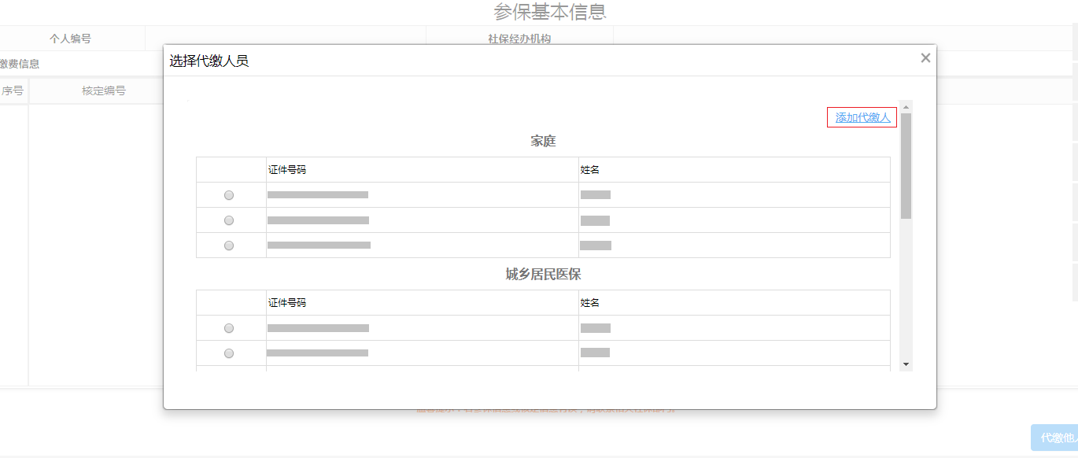

4.系统自动查询已添加的代缴人信息，点击【添加人员】，录入代缴人信息，点击【保存】。
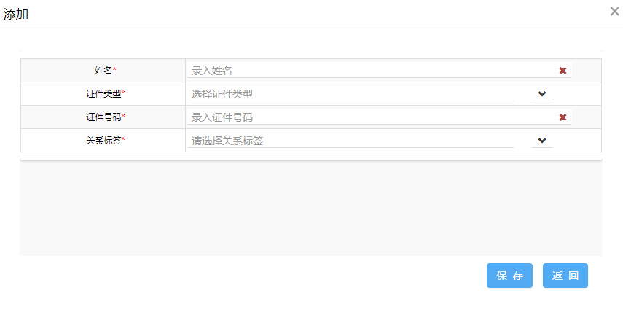
5.勾选已添加的代缴人信息，点击【删除人员】，可以删除已添加的代缴人信息。
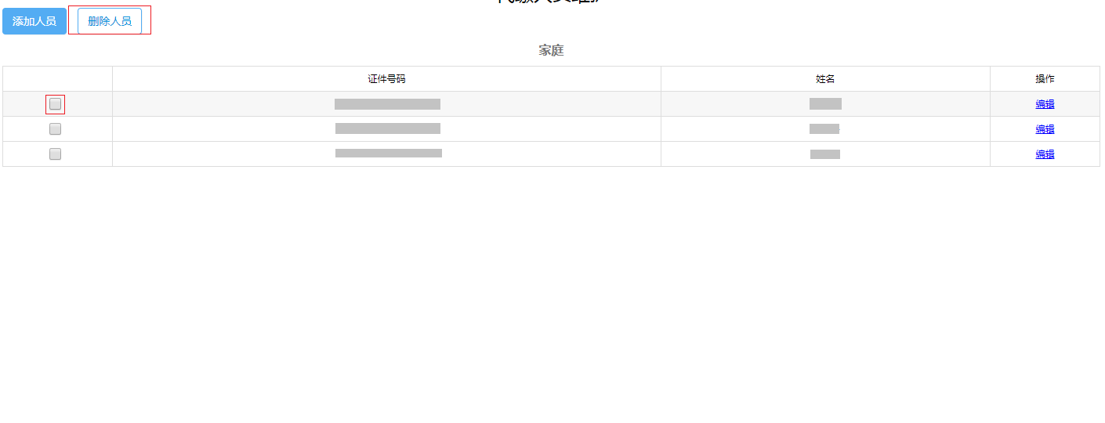
6.在城乡居民医疗保险（个人）主页面点击【代缴他人】，选择已添加的代缴人信息，系统自动提取被代缴人城乡居民医疗保险登记信息及核定信息，确认社保经办机构、核定金额、核定所属期起止无误后点击【缴款】，通过扫码完成缴款即可。
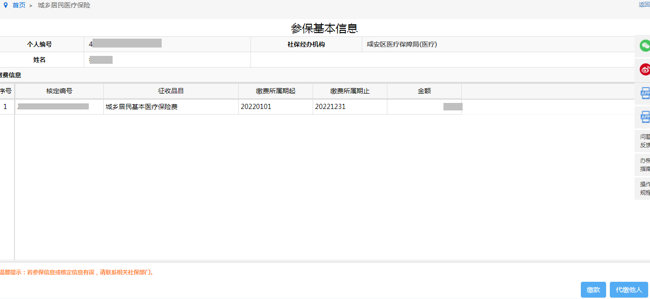
7．缴款成功后，系统提示是否需要打印社保缴费凭证，点击【是】，系统自动下载带电子印章的完税证明pdf文件。


- 补充说明
- 添加代缴人最多可添加30人。

城乡居民养老（个人）
此模块可自行缴纳或帮他人代缴城乡居民养老保险。
- 操作路径
点击【首页】--->【办税中心】--->【税费申报及缴纳】--->【城乡居民养老（个人）】,如图。
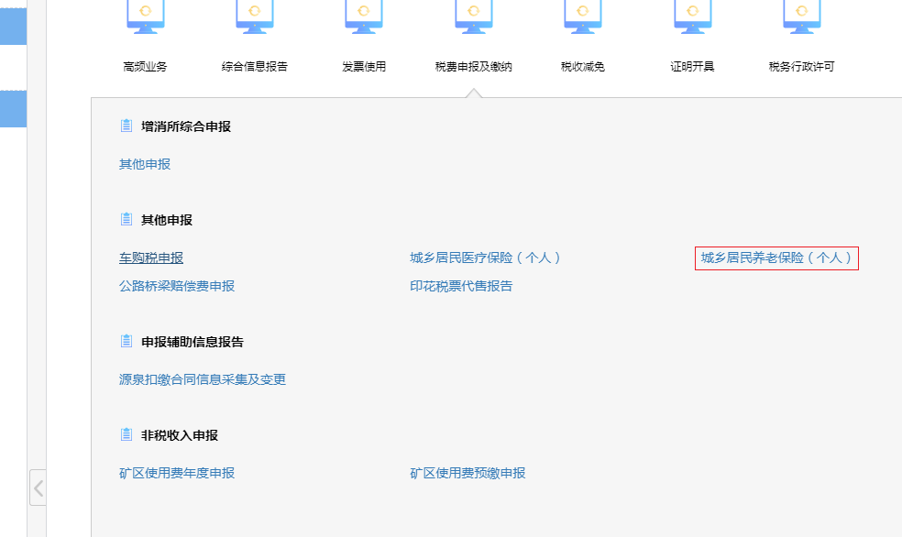
- 操作说明
1点击城乡居民养老（个人）菜单，系统自动提取当前登录自然人的城乡居民养老登记信息，选择缴费类型、缴费档次等信息，确认无误后点击【缴款】，通过扫码完成缴款即可。
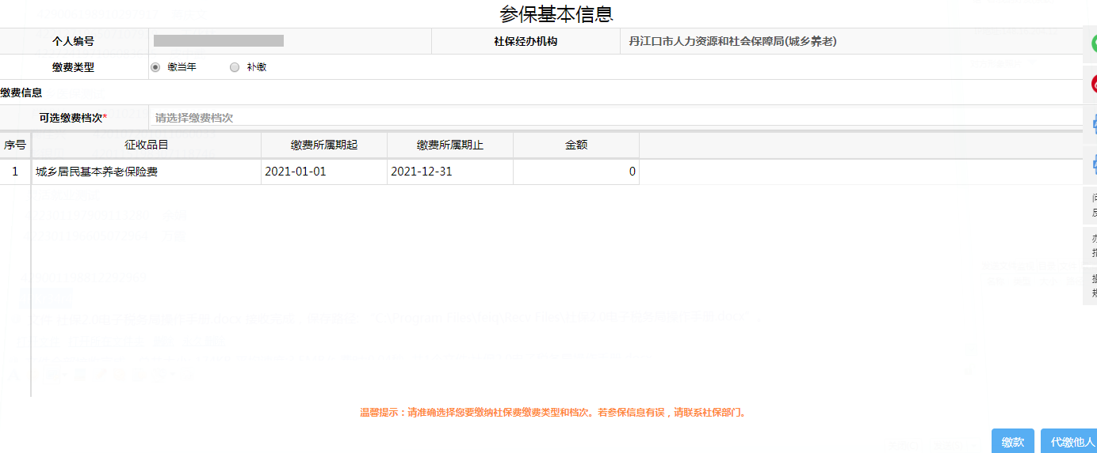
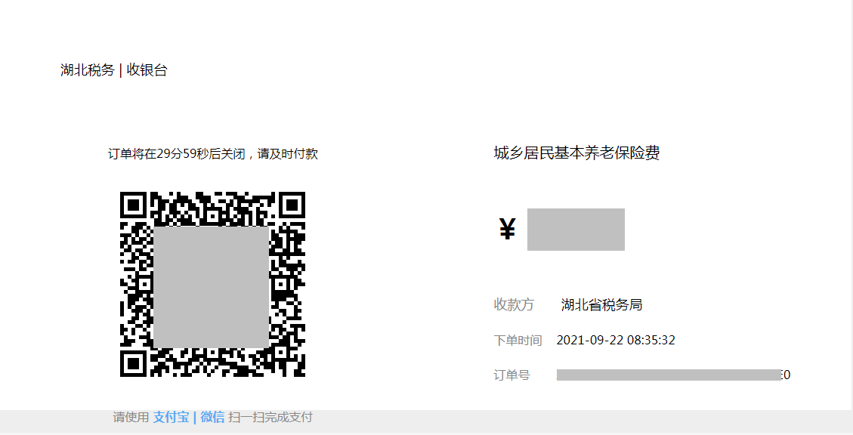
2.点击【代缴他人】，可以为他人代缴城乡居民养老，点击【添加代缴人】，可维护代缴人信息。
3.系统自动查询已添加的代缴人信息，点击【添加人员】，录入代缴人信息，点击【保存】，此时系统不校验社保部门的城乡居民养老登记信息。
4.勾选已添加的代缴人信息，点击【删除人员】，可以删除已添加的代缴人信息。
5.在城乡居民养老（个人）主页面点击【代缴他人】，选择已添加的代缴人信息，系统自动校验社保部门的城乡居民养老登记，如果存在城乡居民养老登记且登记信息无误，可以进行后续操作，如果校验不通过，系统会给出提示。
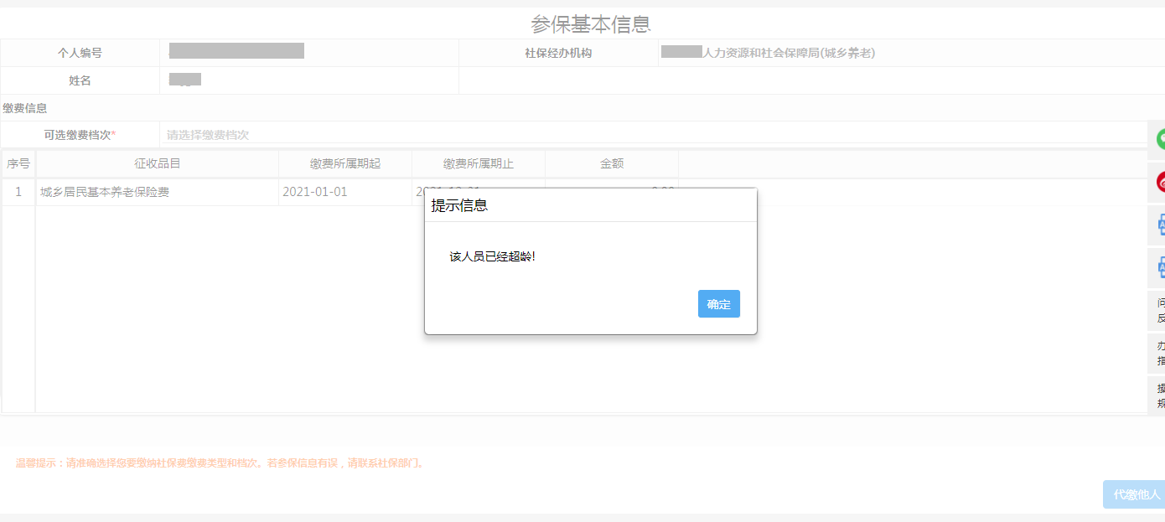
6.依次选择缴费类型、缴费档次等信息，确认无误后点击【缴款】，通过扫码完成缴款即可。
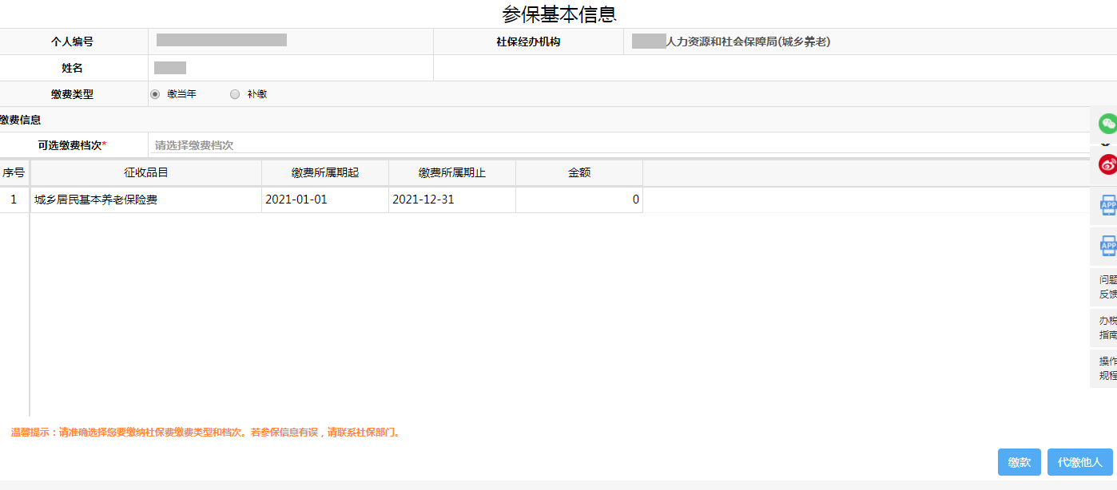
7．缴款成功后，系统提示是否需要打印社保缴费凭证，点击【是】，系统自动下载带电子印章的完税证明pdf文件。
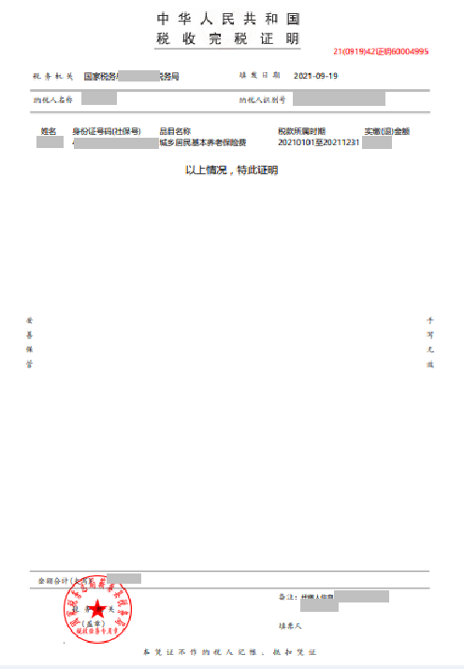

- 补充说明
- 添加代缴人最多可添加30人。

社保费缴纳（灵活就业）
此模块可自行缴纳或帮他人代缴灵活就业社保费，包括灵活就业医疗保险和灵活就业养老保险。
- 操作路径
点击【首页】--->【办税中心】--->【税费申报及缴纳】--->【社保费缴纳（灵活就业）】,如图。
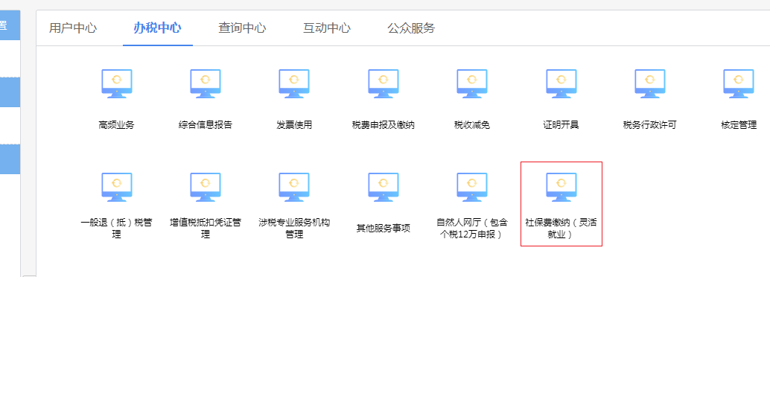
- 操作说明
1. 点击社保费缴纳（灵活就业）菜单，系统自动提取当前登录自然人的灵活就业登记信息，选择险种、核定提取方式、登记所在地、缴费档次、缴费属期等信息，点击【提取核定】。
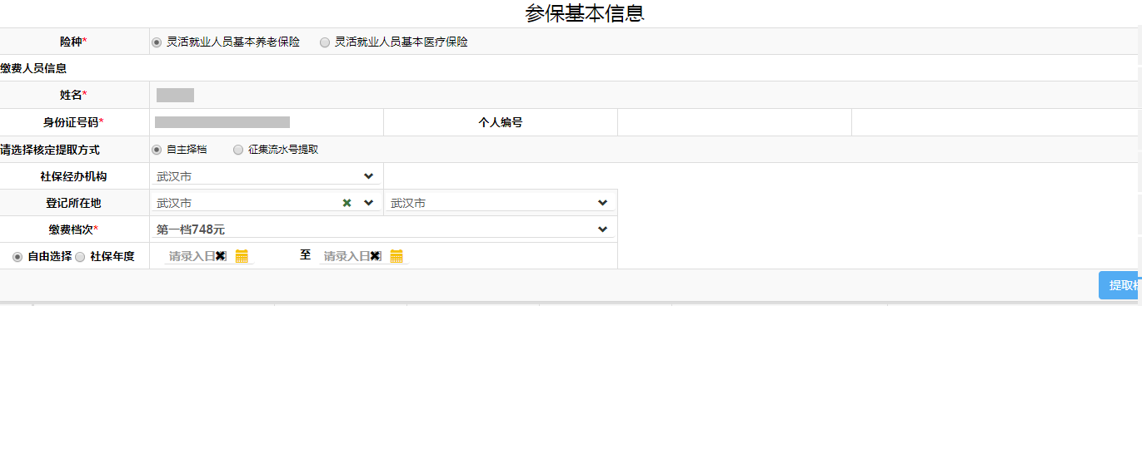
2. 确认核定金额、核定所属期起止无误后点击【缴款】，通过扫码完成缴款即可。
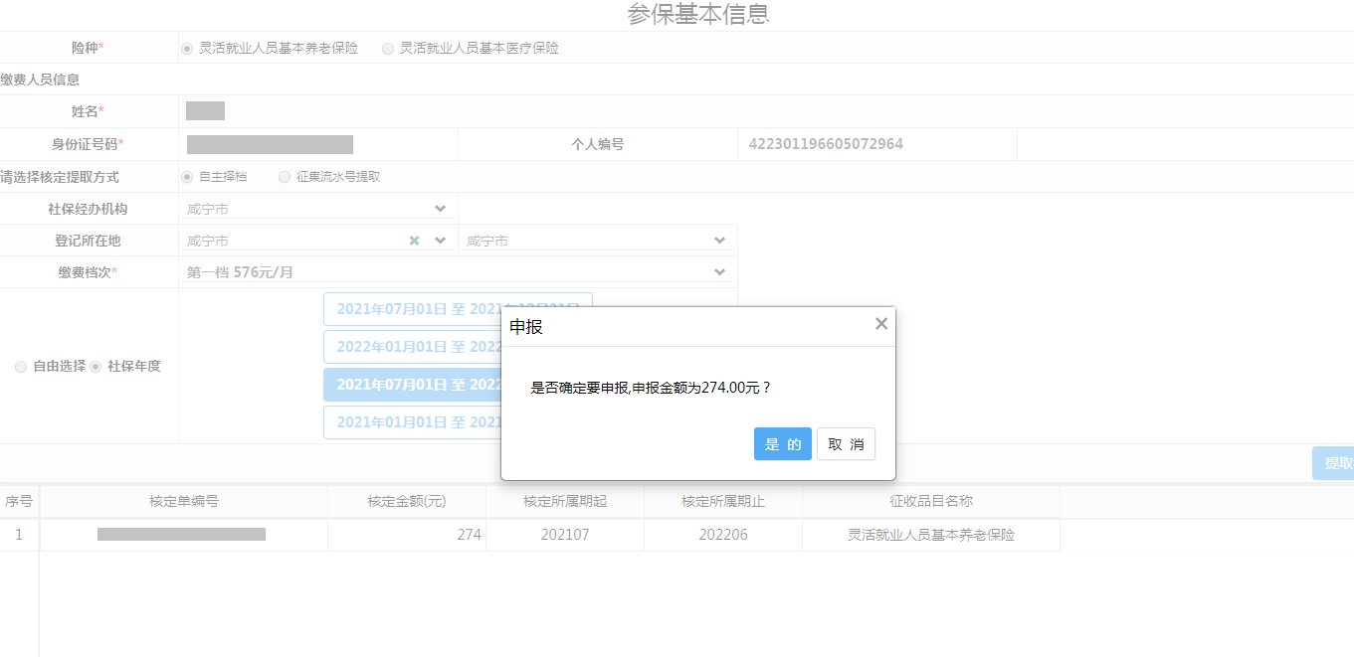
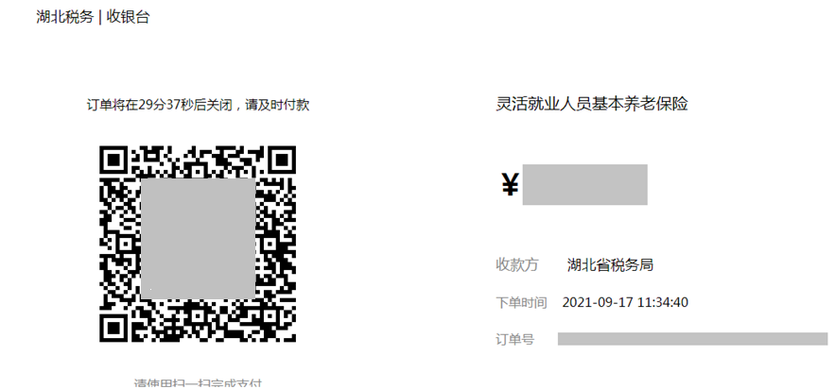
3.点击【代缴他人】，可以为他人代缴灵活就业社保费，点击【添加代缴人】，缴费类型选择灵活就业社保费。
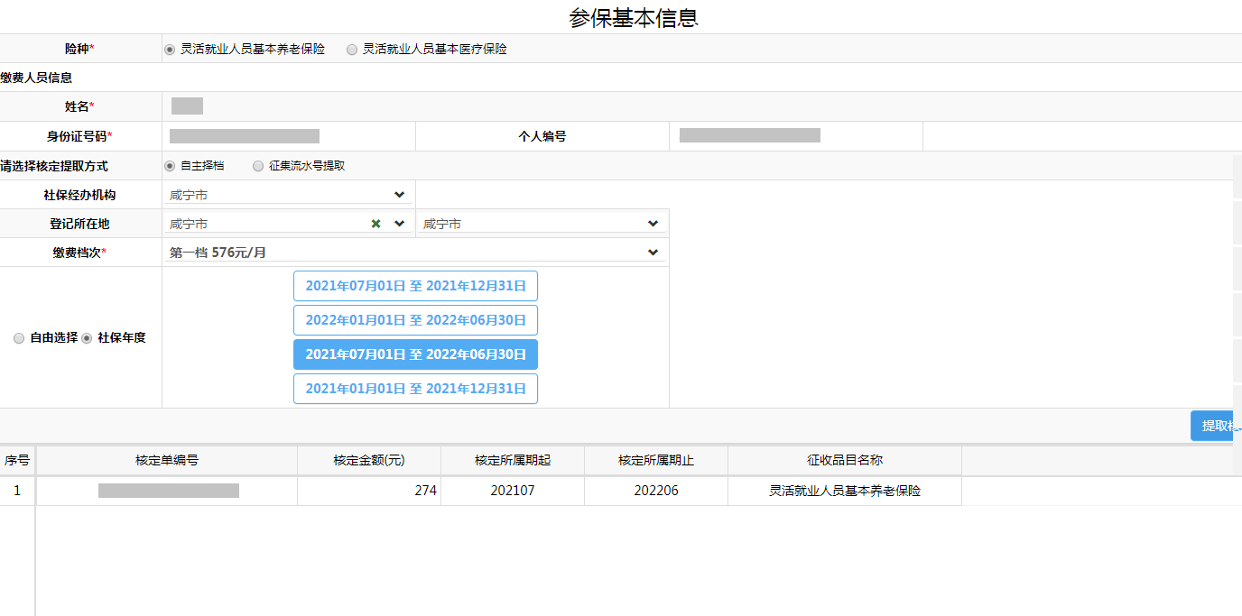
4.系统自动查询已添加的代缴人信息，点击【添加人员】，录入代缴人信息，点击【保存】。
5.勾选已添加的代缴人信息，点击【删除人员】，可以删除已添加的代缴人信息。
6.在社保费缴费（灵活就业）主页面点击【代缴他人】，选择已添加的代缴人信息，系统自动提取被代缴人信息。
7.选择险种、核定提取方式、登记所在地、缴费档次、缴费属期等信息，点击【提取核定】，确认核定金额、核定所属期起止无误后点击【缴款】，通过扫码完成缴款即可。
8．缴款成功后，系统提示是否需要打印社保缴费凭证，点击【是】，系统自动下载带电子印章的完税证明pdf文件。
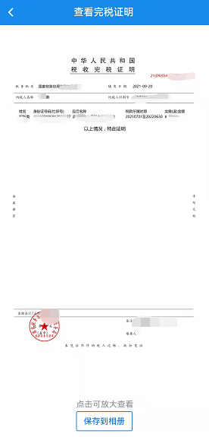

- 补充说明
- 添加代缴人最多可添加15人。

移动端（楚税通）

灵活就业人员保险（自缴）
可自行缴费灵活就业社保费，包括灵活就业养老和灵活就业医保。
- 操作路径
点击【首页】--->【办税】--->【灵活就业人员保险】--->【灵活就业人员保险】,如图。
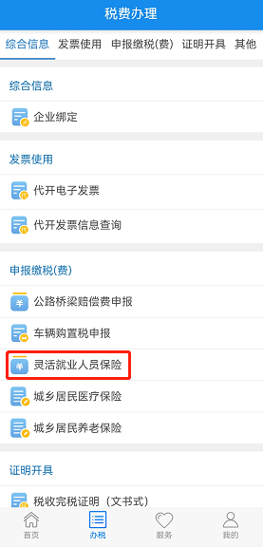
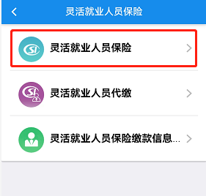
- 操作说明
1.点击【灵活就业人员保险】菜单，选择险种，系统自动提取当前登录自然人的灵活就业登记信息，再选择登记所在地、征集提取方式、缴费档次、缴费属期等信息，点击【征集信息】。
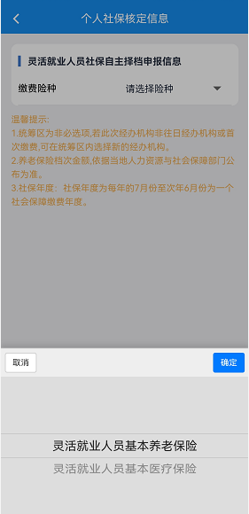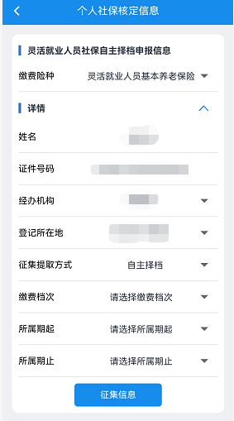
2.确认核定金额、核定所属期起止无误后点击【缴款】，系统提供第三方支付（微信、支付宝）、银行卡缴费等多种缴款方式，选择缴款方式后完成缴款即可。
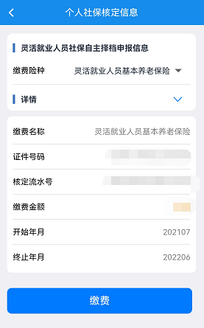
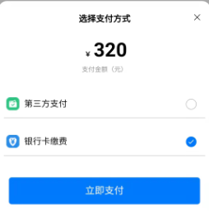

3.缴款成功后，系统提示是否需要打印缴费明细，点击【是】可查看带电子印章的完税证明，点击【保存到相册】可将完税证明下载保存。
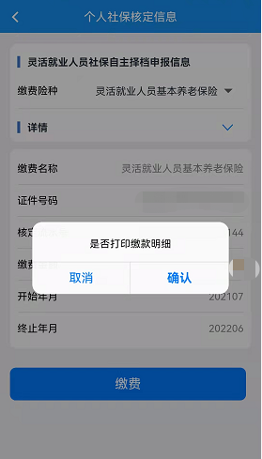

- 补充说明
如选择银行卡缴费，操作步骤见1.2.10银行卡缴费。

灵活就业人员保险（代缴）
可为他人代缴灵活就业社保费，包括灵活就业养老和灵活就业医保。
- 操作路径
点击【首页】--->【办税】--->【灵活就业人员保险】--->【灵活就业人员代缴】,如图。
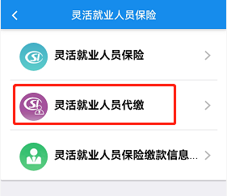
- 操作说明
1.点击【灵活就业人员代缴】菜单，系统自动查询已添加的代缴人信息。
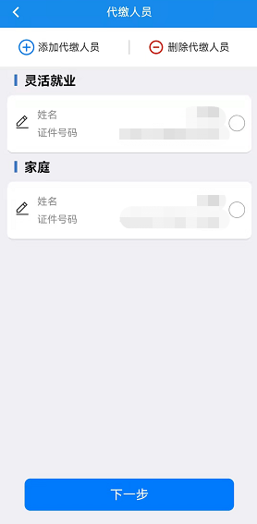
2.点击【添加人员】，录入代缴人信息后点击【保存】。
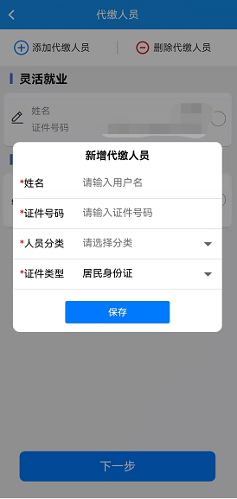

3.勾选已添加的代缴人，点击【删除人员】，可以删除已添加代缴人记录。点击信息前方的修改图标，可以修改代缴人信息。
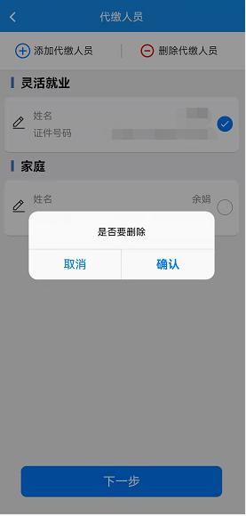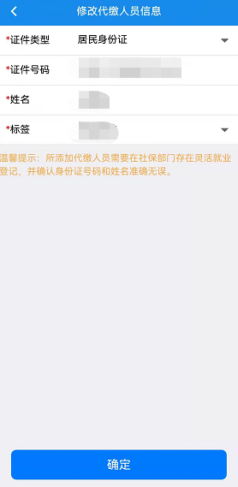
4.选择一条记录，点击【下一步】，系统自动提取代缴人信息。
5.选择险种、登记所在地、核定提取方式、缴费档次、缴费属期等信息，点击【征集信息】。
6.确认核定金额、核定所属期起止无误后点击【缴款】，可使用第三方支付（包括微信、支付宝）进行缴款，选择缴款方式后完成缴款即可。
7.缴款成功后，系统提示是否需要打印缴费明细，点击【是】可查看带电子印章的完税证明，点击【保存到相册】可将完税证明下载保存。

- 补充说明
无

灵活就业人员保险缴款信息查询
可查询已缴纳的灵活就业保险信息并开具完税证明。
- 操作路径
点击【首页】--->【办税】--->【灵活就业人员保险】--->【灵活就业人员保险缴款信息查询】,如图。
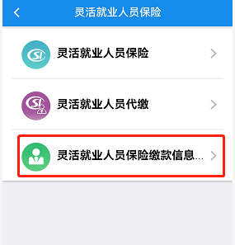
- 操作说明
1.点击【灵活就业缴费信息查询】菜单，选择查询条件，点击【查询】。
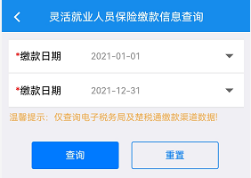
2.系统自动查询缴费记录，如果缴费状态为缴款中，可点击【查验状态】，核实缴费结果。如果缴费状态为缴款成功，可点击【开具完税证明】，可查看并保存完税证明至手机相册。
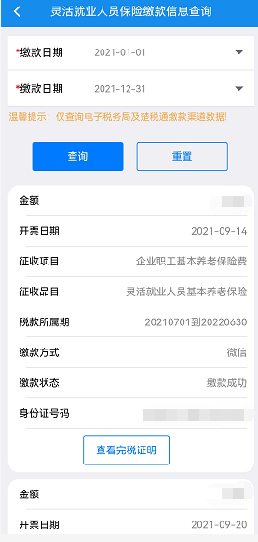

- 补充说明
无

城乡居民养老保险（自缴）
可自行缴费城乡居民养老保险。
- 操作路径
点击【首页】--->【办税】--->【城乡居民养老保险】--->【城乡居民养老保险自缴】,如图。
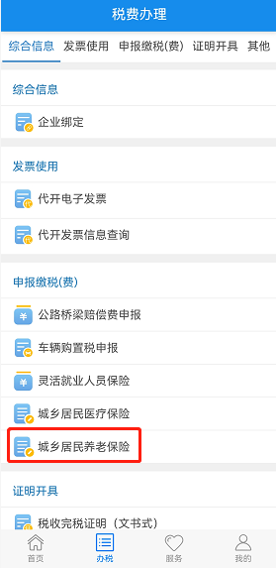
- 操作说明
1.点击【城乡居民养老保险自缴】菜单，系统自动提取当前登录自然人的城乡居民养老保险登记信息，选择缴费类型、缴费档次等信息，确认无误后点击【缴款】，系统提供第三方支付（微信、支付宝）、银行卡缴费等多种缴款方式，选择缴款方式后完成缴款即可。
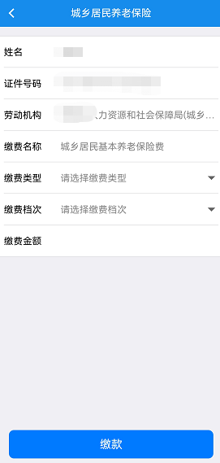

2.缴款成功后，系统提示是否需要打印缴费明细，点击【是】可查看带电子印章的完税证明，点击【保存到相册】可将完税证明下载保存。
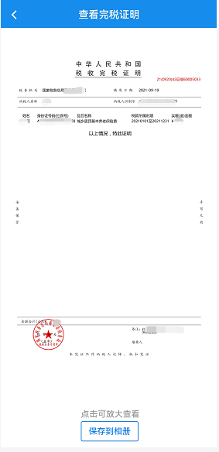
- 补充说明
如选择银行卡缴费，操作步骤见1.2.10银行卡缴费。

城乡居民养老保险缴费（代缴）
可为他人代缴城乡居民养老保险。
- 操作路径
点击【首页】--->【办税】--->【城乡居民养老保险】--->【城乡居民养老保险代缴】,如图。
- 操作说明
1.点击【城乡居民养老保险代缴】菜单，系统自动查询已添加的代缴人信息。
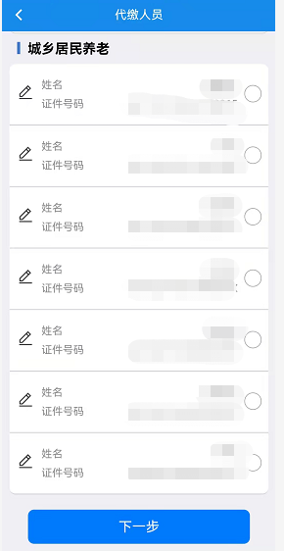
2.点击【添加人员】，录入代缴人信息后点击【保存】。
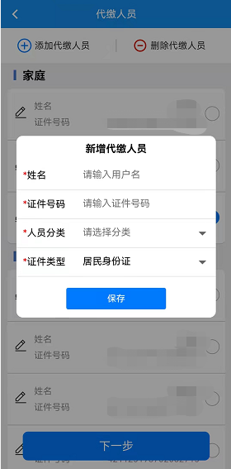

3.勾选已添加的代缴人，点击【删除人员】，可以删除已添加代缴人记录。点击信息前方的修改图标，可以修改代缴人信息。
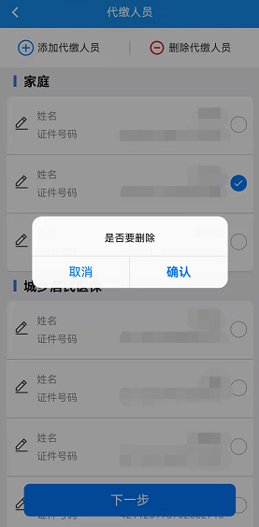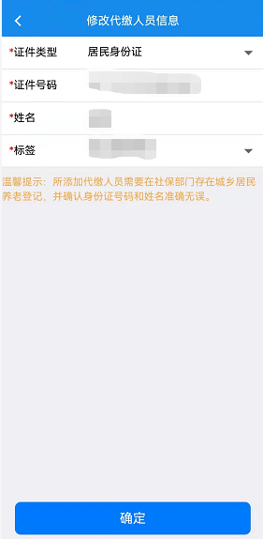
4.选择一条记录，点击【下一步】，系统自动提取代缴人城乡居民养老保险登记信息，选择缴费类型、缴费档次等信息，确认无误后点击【缴款】，可使用第三方支付（包括微信、支付宝）进行缴款，选择缴款方式后完成缴款即可。
5.缴款成功后，系统提示是否需要打印缴费明细，点击【是】可查看带电子印章的完税证明，点击【保存到相册】可将完税证明下载保存。

- 补充说明
无

城乡居民养老保险缴款信息查询
可查询已缴纳的城乡居民养老保险信息并开具完税证明。
- 操作路径
点击【首页】--->【办税】--->【城乡居民养老保险】--->【城乡居民养老保险缴款信息查询】,如图。
- 操作说明
1.点击【城乡居民养老保险缴款信息查询】菜单，选择查询条件，点击【查询】。
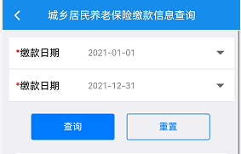
2.系统自动查询缴费记录，如果缴费状态为缴款中，可点击【查验状态】，核实缴费结果。如果缴费状态为缴款成功，可点击【开具完税证明】，可查看并保存完税证明至手机相册。
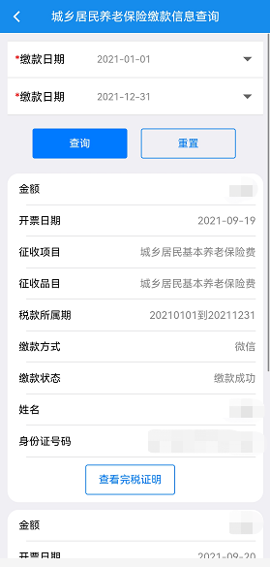
- 补充说明
无

城乡居民医疗保险（自缴）
可自行缴费城乡居民医疗保险。
- 操作路径
点击【首页】--->【办税】--->【城乡居民医疗保险】--->【城乡居民医疗保险自缴】,如图。
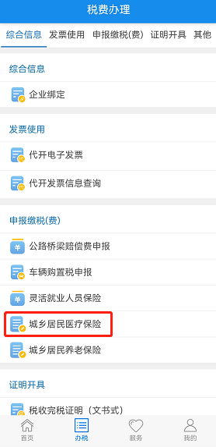
- 操作说明
1.点击【城乡居民医疗保险自缴】菜单，系统自动提取当前登录自然人的城乡居民医疗保险登记信息及核定信息，确认无误后点击【缴款】，系统提供第三方支付（微信、支付宝）、银行卡缴费等多种缴款方式，选择缴款方式后完成缴款即可。
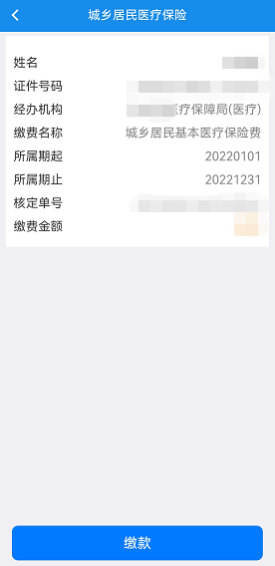
2.缴款成功后，系统提示是否需要打印缴费明细，点击【是】可查看带电子印章的完税证明，点击【保存到相册】可将完税证明下载保存。


- 补充说明
如选择银行卡缴费，操作步骤见1.2.10银行卡缴费。

城乡居民医疗保险缴费（代缴）
可为他人代缴城乡居民医疗保险。
- 操作路径
点击【首页】--->【办税】--->【城乡居民医疗保险】--->【城乡居民医疗保险代缴】,如图。
- 操作说明
1.点击【城乡居民医疗保险代缴】菜单，系统自动查询已添加的代缴人信息。
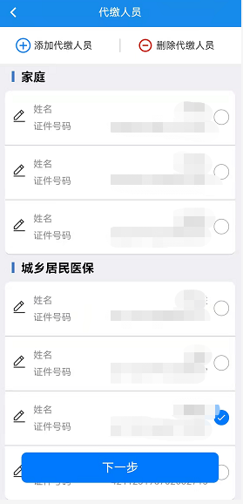
2.点击【添加人员】，录入代缴人信息后点击【保存】。

3.勾选已添加的代缴人，点击【删除人员】，可以删除已添加代缴人记录。点击信息前方的修改图标，可以修改代缴人信息。
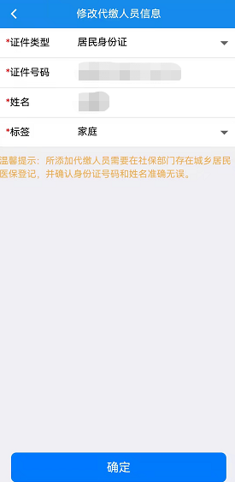
4.选择一条记录，点击【下一步】，系统自动提取代缴人城乡居民医疗保险登记信息及核定信息，确认无误后点击【缴款】，可使用第三方支付（包括微信、支付宝）进行缴款，选择缴款方式后完成缴款即可。

5.缴款成功后，系统提示是否需要打印缴费明细，点击【是】可查看带电子印章的完税证明，点击【保存到相册】可将完税证明下载保存。

- 补充说明
无

城乡居民医疗保险缴款信息查询
可查询已缴纳的城乡居民医疗保险信息并开具完税证明。
- 操作路径
点击【首页】--->【办税】--->【城乡居民医疗保险】--->【城乡居民医疗保险缴款信息查询】,如图。
- 操作说明
1.点击【城乡居民医疗保险缴款信息查询】菜单，选择查询条件，点击【查询】。
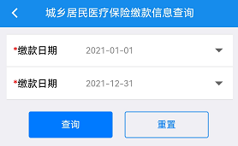

2.系统自动查询缴费记录，如果缴费状态为缴款中，可点击【查验状态】，核实缴费结果。
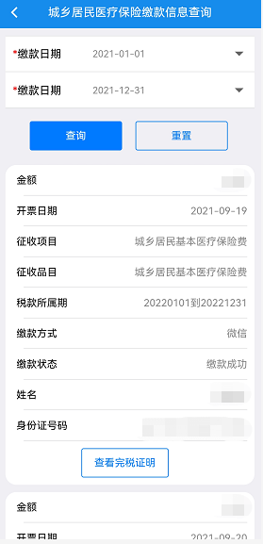
3.如果缴费状态为缴款成功，可点击【开具完税证明】，可查看并保存完税证明至手机相册。
- 补充说明
无

银行卡缴费
灵活就业缴费人、城乡居民养老缴费人、城乡居民医疗缴费人自缴社保费，支付方式可选择银行卡缴费。
- 操作说明
1.在申报缴费页面，选择【银行卡缴费】，点击【立即支付】。
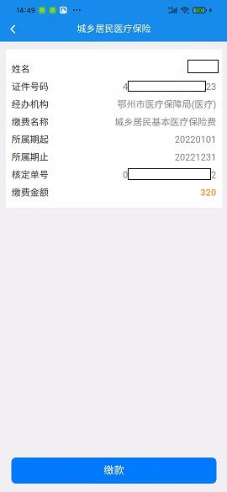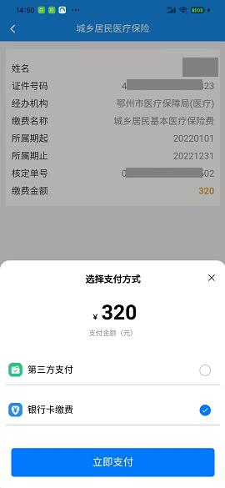
2.如已签订银行卡缴费两两协议，则选择相应银行账户协议，点击【扫脸支付】，实名认证后完成支付。
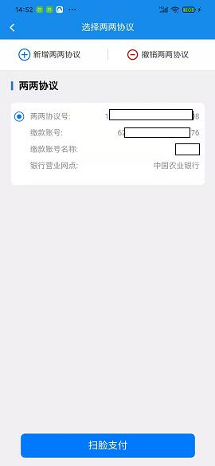
3.如未签订银行卡缴费两两协议，在【选择两两协议页面】，点击【新增两两协议】。录入行政区划、银行行别与缴款账户，点击【保存】。
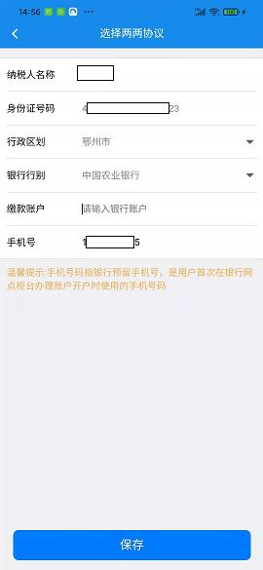
4.签订银行卡缴费两两协议需进行实名认证。点击【确认】关闭页面提示后，选择实名认证方式。
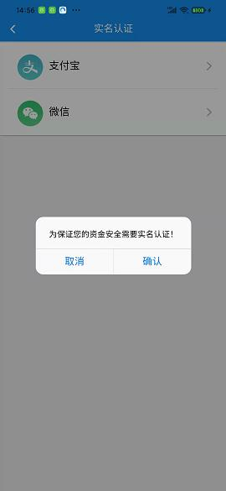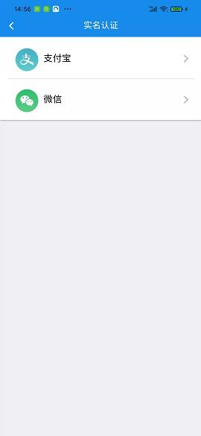

6.实名认证通过后，完成银行卡缴费两两协议签订与验证。返回缴费页面，可选择签订的银行卡缴费。

